MINISTERE DE LA PLANIFICATION

DU DEVELOPPEMENT

ET DE LA COOPERATION





Institut Africain d’Informatique- Représentation du TOGO (IAI-TOGO)

**Tel :** 22 20 47 00

**E-mail :** [iaitogo@iai-togo.tg](mailto:iaitogo@iai-togo.tg)

**Site web:** [www.iai-togo.tg](http://www.iai-togo.tg)

07 BP 12456 Lomé 07, TOGO

Conseil Etude Réalisation et Gestion Informatique

**Tel** : (+228) 22 50 02 40

**E-mail** : [cergi@cergibs.com](mailto:cergi@cergibs.com)

**Site web**: [www.cergibs.com](http://www.cergibs.com)

08 BP: 80171 Lomé-TOGO

**MAITRE DE STAGE**

M. NONDOH-ADABI Essobyô

Chef Administrateur Systèmes Réseaux à CERGI SA

**SUPERVISEUR**

M.TETE K. Senan

Enseignant à IAI-TOGO

**Rédigé et soutenu par** : KPALOU Afeidé Augustin

Etudiant en troisième année

**Année universitaire** : 2019 – 2020

**Thème :**

**Période** : Du 6 juillet au 30 septembre 2020

MEMOIRE DE FIN DE FORMATION POUR L’OBTENTION DU DIPLOME D’INGENIEUR DES TRAVAUX INFORMATIQUES

**Option : Administration Réseaux et Systèmes**

**OPTIMISATION DE L’ARCHITECTURE CLOUD COMPUTING DE CERGI SA**

# DEDICACES

Avec l’expression de ma reconnaissance et de mon amour, je dédie ce modeste travail à :

* **L’Eternel des armées**

Pour tes vaillant combats à mes côtés. Que ce soit pour la santé, la force le courage la persévérance et la vie que tu m’accorde, je te suis bon gré.

* **Mes Parents**

Mes pères Atinèdi KPALOU et HERMANN KIDIFEMA, mes mères : KIDIFEMA Massa et KPOGO Joeline, pour leurs judicieux conseils, leurs tolérances, leurs amours et leurs soutiens inconditionnels dans l’ensemble de mes projets.

* **A mes frères et sœurs**

Ils sont sus croire en moi et me soutenir dans l’ensemble des chalenges où la vie ma conforté.

* **Mes cousins et cousines**

Tout simplement pour leur présence à mes côtés et pour nos différents partages de connaissance édifiante.

* **Mes tantes et mes oncles**

Pour autant leurs soutiens moraux que financiers.

* **Mes Amis et camarades de promotion**

Simplement pour le fait qu’ils font partie de mes relations humaines.

Encore une fois de tout cœur je vous attributs les mérites de ce mémoire qui marque la fin de ma formation à IAI TOGO.

# REMERCIEMENTS

Jamais nous n’aurions pu réaliser ce mémoire de fin de formation pour l’obtention d’une licence d’Ingénieur des Travaux Informatiques sans l’assistance du Seigneur, Dieu tout puissant, qui par sa grâce et son amour nous fortifie dans la persévérance et l’ardeur au travail.

Un remerciement très spécial à l’endroit de nos parents qui malgré toutes sortes de difficultés n’ont ménagé aucun effort pour nous assurer une formation universitaire de qualité et qui ont été un soutien tant sur le plan financier, matériel et moral.

Nos remerciements vont également à l’endroit de :

* M. Yao DODGO, PDG de CERGI SA qui nous a permis d’effectuer notre stage de fin de formation au sein de son entreprise
* M. Emmanuel AWLIME …. Directeur des Ressources humaines à CERGI SA pour sons soutient et sa confiance en notre assiduité dans le travail ;
* M. Noel NONDOH-ADABI notre maître de stage, pour son encadrement et sa disponibilité, sa rigueur, et sa souplesse vis à vis de travail. Et à travers lui, nous saluons l’ensemble du personnel de CERGI SA ;
* Monsieur TETE K. Senan, qui a supervisé notre stage et encadré notre travail de mémoire. Nous avons admiré sa sympathie, sa disponibilité, ses idées,
* M. AGBETI Kodjo, Représentant Résidant de l’IAI-TOGO,
* M. AMEYIKPO Nicolas, Directeur des Affaires Académiques et Scolaire à l’IAI-TOGO,
* Tout le corps enseignant de l’IAI-TOGO,
* Tous ceux qui de près ou de loin, ont contribué à la réussite de ma formation et à la réalisation de ce mémoire.

# AVANT-PROPOS

Ce mémoire est un récapitulatif de notre stage de fin de formation pour l’obtention d’une licence d’ingénieur des Travaux Informatique au sein de l’entreprise CERGI SA, conventionner par IAI-TOGO notre Institut de formation. Il s’intègre directement à notre cursus pédagogique (à savoir le second semestre de notre troisième année d’études supérieures). L’objectif est de former les professionnels capables de répondre aux besoins des entreprises dans le domaine informatique.

Le rapport présent rend compte des résultats de notre étude pratique sous le thème « Optimisation de l’Architecture cloud computing de CERGI SA ». Nous devrons répondre de façon subjective à quelques défis liés au secteur d’activité de ladite entreprise.

# Résumé

CERGI SA est une entreprise exerçant dans le domaine informatique, notamment le développement et la commercialisation des applications de gestion bancaire, à un grand nombre d’institutions financières reparties dans la plupart des pays de la sous-région. Ainsi pour fournir des services de qualités, l’entreprise à mis au point une architecture de cloud Computing hybride afin d’assurer une expérience utilisateur inégalable à ses clients. Cependant la qualité de services qu’offre CERGI SA fait appel à un nombre exponentiel de clients donc de besoins, ce qui fais que les ressources informatiques préalablement allouées à ces services s’épuisent. Et par conséquent le temps de réponse des applications augmente. C’est face à tous ce challenge que nous visons de trouver des solutions pouvant améliorer les performances de l’architecture actuelle, afin d’assurer une meilleure qualité de services aux clients actuelle (Haute disponibilité, résilience, reprise d’activités, scalabilité et évolutivité) et avenir.

# Abstract

CERGI SA is a company operating in the IT field, in particular the development and marketing of banking management applications, to a large number of financial institutions located in most of the countries of the sub-region. To provide quality services, the company has developed a hybrid cloud computing architecture to ensure an unrivaled user experience for its customers. However, the quality of services that CERGI SA offers calls for an exponential number of customers and therefore needs, which means that the IT resources previously allocated to these services are exhausted. And consequently, the response time of the applications increases. It is in the face of all this challenge that we aim to find solutions that can improve the performance of the current architecture, in order to ensure a better quality of services to current customers (High availability, resilience, resumption of activities, scalability and scalability) and future.

# SOMMAIRE

DEDICACES I

REMERCIEMENTS II

AVANT-PROPOS III

Résumé IV

Abstract V

SOMMAIRE VI

INTRODUCTION GENERALE 1

LISTE DES PARTICIPANTS 3

LISTES DES TABLEAUX 4

LISTE DES FIGURES 5

GLOSSAIRE 7

PARTIE I : PRESENTATIONS 8

Introduction 9

A. PRESENTATION DE l’IAI-TOGO 9

B. PRESENTATION DE CERGI SA 12

Conclusion 17

PARTIE II : ETUDE PREALABLE DU SUJET 18

Introduction 19

A. Etude de l’existant 19

B. Critique de l’existant 23

C. Problématique 25

D. Intérêt du sujet 25

E. Propositions de solutions 27

Conclusion 36

PARTIE III : GENERALITES 37

Introduction 38

A. Le cloud computing : « L’informatique dans le nuage » 38

B. Les grands défis relatifs à l'adoption du Cloud Computing 52

Conclusion 66

PARTIE IV : MISE EN ŒUVRE 67

Introduction 68

A. Les différentes installations et configurations 68

Conclusion 88

CONCLUSION GENERALE 89

BIBLIOGRAPHIE 90

Table des Matières 92

# INTRODUCTION GENERALE

Au cours de la première décennie du 21e siècle, les Datacenter ont acquis une place d'actif majeur de l'entreprise, en raison de leur rôle vital dans la gestion des activités et le service à la clientèle. Tout au long de cette période, les Datacenter ont subi une évolution avec la croissance rapide des capacités de calcul et de stockage.

Le cloud computing est un modèle de Datacenter qui permet un accès omniprésent, pratique et à la demande à un réseau partagé et à un ensemble de ressources informatiques configurables (comme par exemple : des réseaux, des serveurs, du stockage, des applications et des services) qui peuvent être provisionnées et libérées avec un minimum d’administration. Les principaux services proposés en cloud computing sont le Saas ([Software as a Service](https://fr.wikipedia.org/wiki/Logiciel_en_tant_que_service)), le PaaS ([Platform as a Service](https://fr.wikipedia.org/wiki/Plate-forme_en_tant_que_service)) et le IaaS ([Infrastructure as a Service](https://fr.wikipedia.org/wiki/Infrastructure_as_a_service)) ou le MBaaS ([Mobile Backend as a Service](https://en.wikipedia.org/wiki/Mobile_backend_as_a_service)) généralement sur trois niveaux, le cloud public accessible par Internet, le cloud d'entreprise ou privé accessible uniquement sur un réseau privé, le cloud intermédiaire ou hybride qui est un mix entre le cloud public et le cloud privé. Les utilisateurs ne sont plus propriétaires de leurs serveurs informatiques mais peuvent ainsi accéder à de nombreux services en ligne sans avoir à gérer l'infrastructure sous-jacente, souvent complexe. Les applications et les données ne se trouvent plus sur l'ordinateur local, mais métaphoriquement parlant dans un nuage (Cloud) composé d’un certain nombre d’équipements informatique interconnectés au moyen d'une excellente bande passante indispensable à la fluidité du système.

Les Datacenter ont toujours été construits de manière à pouvoir accueillir des charges supplémentaires mais, au cours des dix dernières années, la demande en termes de ressources de stockage et de traitement de l’information à augmenter si vite que les capacités informatiques des Datacenters se retrouvent dépasser. Cette augmentation exige donc une Amélioration de l’architecture des Datacenters visant à répondre aux besoins actuels et futurs.

Dans cette vision, CERGI SA, une entreprise de prestation de solutions bancaire, se donne comme objectif d’optimiser son infrastructure cloud Computing, dans le but d’offrir à ses clients une expérience utilisateurs meilleurs possible, Améliorer l'excellence opérationnelle, et fournir de façon évolutive des services innovants.

Le présent mémoire rend compte de tout ce qui est réaliser durant notre stage de fin de formation en cycle ingénieur des travaux informatiques, option Administration Réseaux et Systèmes (ASR) à CERGI SA. Il sera structuré comme suit : en premier lieu nous présenterons IAI-TOGO notre institut de formation ainsi que CERGI SA notre cadre de stage ; en deuxième lieu nous ferons l’étude et la critique de l’existant, nous poserons la problématique et les approches de solutions ; nous étudierons les différentes solutions à déployer en troisième lieu et finirons en mettant en œuvre la solution retenue.

# LISTE DES PARTICIPANTS

|  |  |  |
| --- | --- | --- |
| Nom et Prénom(s) | Fonctions | Rôles |
| Augustin Afeidé KPALOU | Etudiant en 3eme Année ASR à IAI TOGO | Réalisateur |
| Essobyô NONDOH-ADABI | Chef Administrateur Réseaux et système | Maitre de Stage |
| TETE K. Senan | Enseignant à IAI-TOGO | Superviseur |

Tableau 1: Liste des participants au projet

# LISTES DES TABLEAUX

Tableau 1: Liste des participants au projet 3

Tableau 2: Caractéristiques serveurs de production de la solution 1 28

Tableau 3: Caractéristiques routeur de la solution 1 29

Tableau 4: Evaluation financière solution 1 30

Tableau 5: Evaluation financière de la solution 2 34

Tableau 6: Etude comparé des deux solutions 35

Tableau 7:etude comparée des périodes d'avant et d'après l'apparition du Cloud computing 44

Tableau 8: Etude comparée des différents services Cloud computing 46

# LISTE DES FIGURES

Figure i: Organigramme de IAI-TOGO 11

Figure ii: Localisation Géographique de IAI-TOGO 12

Figure iii: Organigramme de CERGI-SA 14

Figure iv: Plan de localisation de CERGI SA 16

Figure v: Modèle cloud Hybride 22

Figure vi: Architecture cloud de CERGI SA 22

Figure vii: Caractéristique d'une offre Cloud 24

Figure viii: Architecture Logique Solution 1 27

Figure ix: Nouvelle Architecture Cloud de CERGI SA 32

Figure x: Image dU Fortigate 60 E 33

Figure xi: image du Serveur DELL T420 33

Figure xii: image descriptive du Cloud Computing 39

Figure xiii: Avec virtualisation et sans virtualisation 42

Figure xiv: illustration des différents services cloud 47

Figure xv: résumé des différents types de cloud 47

Figure xvi: illustration d'un cloud privé 48

Figure xvii: Illustration d'un cloud public 49

Figure xviii: Icone du AWS 49

Figure xix: Icone Microsoft AZURE 49

Figure xx: Icone du cloud de Google 50

Figure xxi: Illustration d'un cloud hybride 51

Figure xxii: Illustration d'un cloud communautaire 51

Figure xxiii: Illustration d'un Failover et d'une réplication 57

Figure xxiv: Icone de fortigate 65

Figure xxv: Icone de Juniper 65

Figure xxvi: icone de Paloalto 66

Figure xxvii: Setup de lancement de l'installation de Windows SERVER 2016 69

Figure xxviii: Choix de la version Serveur 69

Figure xxix: Evolution de l'installation 70

Figure xxx: Page d'autotest d'un Serveur DELL 71

Figure xxxi: configuration réseau de iDRAC 1/6 71

Figure xxxii: : configuration réseau de iDRAC 2/6 72

Figure xxxiii: : configuration réseau de iDRAC 3/6 72

Figure xxxiv: : configuration réseau de iDRAC 4/6 73

Figure xxxv: : configuration réseau de iDRAC 5/6 73

Figure xxxvi: : configuration réseau de iDRAC 6/6 74

Figure xxxvii: page d'autotest d'un Serveur DELL 74

Figure xxxviii: Déploiement de Windows Server 1/5 75

Figure xxxix: Déploiement de Windows Server 2/5 75

Figure xl: Déploiement de Windows Server 3/5 76

Figure xli: Déploiement de Windows Server 4/5 76

Figure xlii: Déploiement de Windows Server 5/5 77

Figure xliii: Installation de fonctionnalité Failover Clustering 79

Figure xliv: Configuration d'un Failover Cluster 79

Figure xlv: Création d'un cluster 80

Figure xlvi: Ajout de nos deux serveur SQL 80

Figure xlvii :Résumé du cluster créer 81

Figure xlviii: Installation de SQL en Server 2014 en Failover cluster 1/4 81

Figure xlix: Installation de SQL en Server 2014 en Failover cluster 2/4 82

Figure l: Installation de SQL en Server 2014 en Failover cluster 3/4 82

Figure li: Installation de SQL en Server 2014 en Failover cluster 4/4 83

Figure lii: Configuration du hostname de notre pa-rfeu 83

Figure liii: Interface web de fortigate 84

Figure liv: Configuration du port 1 84

Figure lv: Configuration du port 2 85

Figure lvi: Configuration des ports du côté d'Abidjan 85

Figure lvii: résumé des interfaces configurés 86

Figure lviii: Configuration de Site to Site VPN 1/3 86

Figure lix: Configuration de Site to Site VPN 2/3 87

Figure lx: Configuration de Site to Site VPN 3/3 87

# GLOSSAIRE

|  |  |
| --- | --- |
| Cloud computing | Accès à des services informatiques via Internet à partir d'un fournisseur. |
| PaaS | Plateforme en tant que service |
| SaaS | Logiciel en tant que service |
| IaaS | Infrastructure en tant que service |
| WAF | Parfeu d’application web |
| VPS | Serveur Privé Virtuel |
| SSL | Secure Socket Layer (protocole d’échange securisé) |
| TLS | Transfer Layer Security (protocole de transport securisé) |
| DNS | Domain Name Service |
| NAS | Network Attached Storage |
| SFTP | Secure Files Transfert Protocol |
| RDP | Remote Desktop protocol |
| SSH | Secure Shell |
| Failover Cluster | Cluster de Basculement |
| Loadbalancing | Répartion de charge |
| Backup | Sauvegarde |
| IIS | Internet Information service |
| iSCSI | Internet Small Computer System Interface |
| Raid | Techniques de virtualisation du stockage permettant de répartir des données sur plusieurs disques durs |
| On premise | Sur site |
| VPN | Virtual Private network |
| iDRAC | Contrôleur d'accès à distance intégré Dell |
| SSIS | Sql Server Integration Services |
| FAI | Fournisseur d’accès Internet |

## PARTIE I : PRESENTATIONS

### Introduction

Commençons ce rapport en faisant une brève présentation de notre institut de formation puis celle de notre cadre de stage. Ressortons l’historique, les objectifs, les activités et une situation géographique des Deux établissements.

### PRESENTATION DE l’IAI-TOGO

#### Historique

Après les indépendances, la formation des cadres technique de haut niveau, adaptés aux besoins socio-économiques des pays apparaissait comme l’une des priorités pour soutenir les actions d’un plan de développement national harmonieux. C’est ainsi que les chefs d’Etat de l’ancienne Organisation Commune Africaine, Malgache et

Mauritanienne (OCAM) considérant le développement continu et accéléré de l’informatique dans le monde et la nécessité de disposer d’un personnel qualifié pour faire face au développement de l’informatique, ont convenu dans le cadre de leur politique de renforcement de la solidarité africaine de créer une école dénommée

Institut Africain d’Informatique (IAI). Cette structure a pour mission de former de personnel qualifié en informatique dont les différents Etats ont besoin pour répondre aux exigences du développement. La convention portant la création de l’institut et les statuts y affèrent ont été signés en janvier 1971 à Fort Lamy (actuel N’Djamena) en

République du TCHAD. Le siège a été fixé à Libreville au Gabon et l’accord entre l’IAI et le Gabon a été signé en Janvier 1975. L’Institut Africain d’Informatique (IAI) fut ainsi créé le 29 janvier 1971 et compose de 11 pays que sont :

Le BENIN, le BURKINA-FASO, le CAMEROUN ; le CONGO, la CÔTE-D’IVOIRE, le GABON, le NIGER, la REPUBLIQUE CENTRAFRICAINE, le SENEGAL, le TCHAD et le TOGO.

Le TOGO est un membre du Conseil d’Administration de l’IAI. Le 24 octobre 2002, Le

Centre Nationale d’Etudes et de Traitements Informatiques (CE.N.E.T. I) héberge la représentation de l’IAI au Togo. Celle-ci a ouvert ses portes le 24 octobre 2002 sous l’appellation d’IAI-TOGO il forme en trois (03) ans, des Ingénieurs des Travaux

Informatiques. Cette formation constitue le cycle préparatoire des cycles d’ingénieurs concepteurs en Informatique et de celui des titulaires de Maîtrise en Informatique

Appliquée à la Gestion (MIAGE) à Libreville.

#### Objectif de l’IAI-TOGO

Dans le domaine de l’informatique et des Nouvelles Technologies de l’Information et de la Communication, l’IAI-TOGO concourt :

* A la formation (initiale et continue) ;
* Au perfectionnement ;
* A la recherche ;
* Au conseil ;
* A l’’information ;
* A la documentation et la communication ;
* A la certification à l’académie CISCO.

#### Les formations de l’IAI-TOGO

L’IAI-TOGO forme essentiellement des Ingénieurs des Travaux Informatique pour une durée de trois (03) ans dans trois (03) filières : Génie Logiciel (GL), Systèmes et Réseaux (SR) et Multimédia et Technologie Web et Infographie (M-TWI) en collaboration avec l’Université Technologique de Belfort-Montbéliard (UTBM) en France.

#### Formation modulaire (CISCO)

L’IAI-TOGO, toujours dans le souci de former des cadres de qualité et très compétitifs sur le marché, a ouvert le lundi 14 Mai 2012 une nouvelle branche de formation dénommée formation Cisco. Les cours Cisco sont découpés en quatre (4) modules CCNA1, CCNA2, CCNA3 et CCNA4, tous accessibles via Internet. Cette formation est destinée aux techniciens réseaux, revendeurs de produits Cisco et à toute personne désirant embrasser la carrière d’informaticien réseau.

#### Condition d’admission

Les conditions d’admission à l’IAI-TOGO sont les suivantes :

* Première année : l’étudiant doit être titulaire d’un baccalauréat scientifique (C, D, E, F2 ou équivalent) et être admis au concours ;
* Deuxième année : l’entrée sur titre pour les titulaires d’un DUT en Informatique ou équivalent obtenu en deux (ans) d’études ;
* Troisième année : l’étudiant doit être titulaire d’un DUT en informatique délivré par le Centre d’Informatique et de Calcul (C.I.C).

#### Organigramme

L’organigramme de l’IAI-TOGO se présente comme suit :

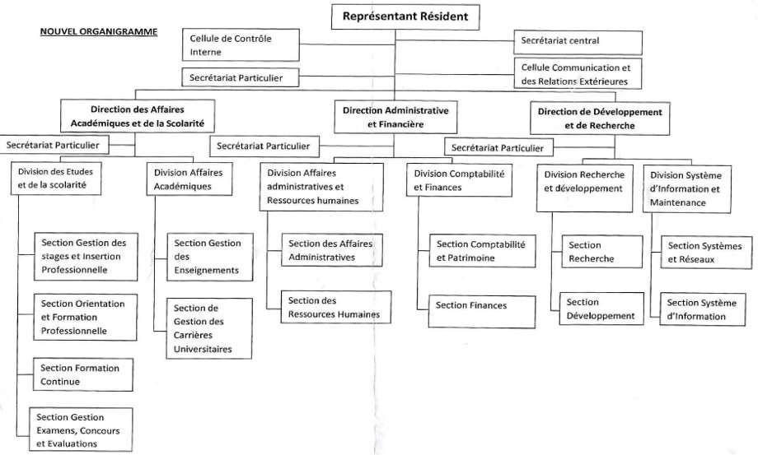

Figure i: Organigramme de IAI-TOGO

#### Situation géographique

L’IAI-TOGO se trouve à Lomé, dans les locaux du CE.N.E.T.I. Il est situé dans le quartier administratif (Nyékonakpoè) à côté de la Communauté Electrique du Bénin (C.E.B), derrière l’Union Togolaise des Banques (U.T.B) et AIR FRANCE, sur la rue de la Kozah.

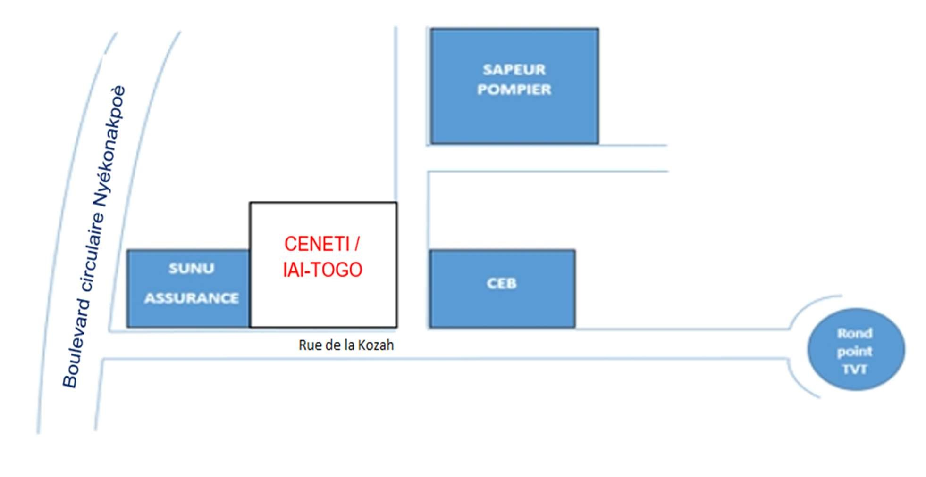

Figure ii: Localisation Géographique de IAI-TOGO

### PRESENTATION DE CERGI SA

Défini comme Conseil Etude Réalisation et Gestion Informatique, CERGI SA est une société anonyme de développement de services informatiques bancaires. Grâce à son réseau d’ingénieurs, d’experts et de partenaires, les solutions logicielles développées par CERGI sont exploitées par des institutions financières réparties dans les espaces UEMOA (Union Economique et Monétaire des Etats de l’Afrique de l’Ouest) et CEMAC (Communauté Economique et Monétaire des Etats de l’Afrique Centrale). Le cabinet CERGI a pour objectif d’apporter un appui stratégique et couvrir la totalité des fonctionnalités métiers et supports des banques et établissements financiers dans le strict respect des instructions des autorités de régulation (BCEAO, BEAC) et des législations internationales. Il nourrit ainsi la vision d’offrir des solutions logicielles de gestion les plus adaptées aux activités et à l’évolution du secteur bancaire et financier africain.

* **Statut**

L’entreprise prend la dénomination de : Conseil Etude Réalisation et Gestion Informatique par abréviation CERGI. Créée à Abidjan (Côte d’Ivoire) en 1991 à l’initiative de M. Yao Dodzi DOGBO, CERGI Afrique Sarl est née du rachat du fonds de commerce de la filiale africaine du Groupe français, Société Générale de services et de Gestion (SG2-Afrique). Devenue en 2003 CERGI Banking Services SA, elle a poursuivi sa structuration en 2015 avec la création de CERGI SA à Lomé en vue d’une configuration de Groupe. CERGI SA étant reconnu légalement comme Société Anonyme siégeant à Lomé (TOGO), quartier Avenou, 5330 Immeuble Eros 2ème étage, Boulevard du 30 Août.

* **Mission**

CERGI SA a pour mission de fournir aux banques et établissements financiers (Fonds de Garantie, Crédit-Bail et Leasing, Systèmes Financiers Décentralisés) un progiciel de gestion bancaire. Ce progiciel dénommé IBIS (Integrated Banking Information System) se veut intégrer, complet, fortement paramétrable, performant et économique, le tout conçu strictement selon les instructions des autorités de régulation.

* **Organigramme**

Figure iii: Organigramme de CERGI-SA

* **Activités**

Les activités de la société sont multiples. Elles consistent entre autres à :

Développer des modules évolutifs de services bancaires ;

Déployer, configurer et assurer le suivi des solutions IBIS auprès des banques et institutions financières clientes ;

Offrir aux utilisateurs une formation de qualité en vue d’un transfert de compétences efficient pour l’exploitation optimale du Core Banking ;

Assurer des services de maintenance de proximité pour apporter dans les meilleurs délais, une assistance de qualité à la clientèle ;

Garantir une téléassistance à travers des infrastructures de télémaintenance, help desk, hotline, FAQ.

* **Quelques réalisations**

Au chapitre des réalisations de CERGI, on compte les 64 modules du progiciel IBIS autour des 14 centres d’intérêt que sont :

* Noyau comptable ;
* Sécurité ;
* Gestion commerciale ;
* Opérations d’agence ;
* Gestion des engagements ;
* Crédit-Bail ;
* Fonds de Garantie ;
* Trésorerie ;
* Déclarations réglementaires ;
* Mobile Banking ;
* E-Banking ;
* Business Intelligence ;
* Moyens Généraux ;
* Interfaces.

Par ailleurs, le cabinet possède à son actif, une plateforme de notation de contreparties dénommée Scoring Center.

* **Plan de localisation**

La société CERGI SA est située à Lomé, quartier Avenou, au 2ème étage de l’immeuble Eros 5330 au bord du boulevard du 30 août comme l’illustre la figure suivante :

Nord

AVENOU

Est

Ouest

R

u

e des pavés

CERGI Sa

Sud

Boulevard du 30 Aout

R.P.T

TOGO -GHANA

CEET Atikoumé

Boulevard du 30 Aout

Figure iv: Plan de localisation de CERGI SA

### Conclusion

Dans cette partie nous avons eu le mérite de présenter IAI-TOGO notre institut de formation et CERGI SA notre cadre de stage. Nous irons plus loin dans la partie suivante en fessant une étude sur l’Architecture cloud computing de CERGI SA.

## PARTIE II : ETUDE PREALABLE DU SUJET

### Introduction

Cette partie sera dédiée à une analyse critique de l’architecture cloud computing de CERGI SA ; Nous chercherons à mettre en exergue les enjeux liés à l’adoption d’une architecture cloud et nous trouverons des approches de solutions pour éradiquer à quelques défis liés au secteur d’activité de Cette entreprise.

### Etude de l’existant

#### Architecture du Cloud computing de CERGI SA

Pour la prestation de ses différents services, la société CERGI SA dispose d’une architecture de cloud computing hybride. En effet, un cloud hybride est la combinaison d'un prestataire de cloud public et d'une plate-forme de cloud privé, destinée à être utilisée par une seule entreprise. CERGI SA associe donc un cloud privé et des services cloud public reparti sur trois sites :

* **L’infrastructure privé d’Abidjan**

Basé à Abidjan en côte d’ivoire, c’est une infrastructure composée principalement de trois serveurs :

* **Contrôleur de domaine** : c’est un serveur qui répond aux demandes d’authentification et contrôle les utilisateurs du réseau. La mission première du contrôleur de domaine est d’authentifier un utilisateur et de valider son accès au réseau. Il vérifie donc les identifications des objets, traiter les demandes d’authentification et veiller à l’application des stratégies de groupe. Il contient l’Active Directory (AD), le DHCP, le DNS et tourne sur une machine de marque HP Intel® pentium® CPU G630@ 2 ,70GHz, RAM 4GB, SDD 1.5TB avec un système d’exploitation Windows server entreprise 2008.
* **Serveur de base de données** : C’est un serveur dédié au stockage des bases de données des clients. Il extrait et gère la mise à jour des données dans des bases de données. Et fournit aux clients la possibilité de manipuler leurs données à travers une application Web, tout en assurant l’intégrité des données. Ce serveur de base de donnée fonctionne sur le langage d’interrogation et de manipulation de donnée [SQL( SQL server 2014)](http://www.microsoft.com/en-us/server-cloud/products/sql-server/#fbid=8-7mODVoKFe)  et tourne sur une machine DELL Intel® Xeon® Silver 4108 CPU @ 2.70GHz RAM 320GB SSD 10TB, avec comme système d’exploitation Windows server Datacenter 2012 R2.
* **Serveur de stockage** : C’est une [architecture de stockage en mode fichier](https://www.redhat.com/fr/topics/data-storage/file-block-object-storage). Il permet la sauvegarde des bases de données du serveur de base de données. Il fonctionne sur une machine Lenovo Intel® Xeon® CPU E5-2420 V2 @ 2.20Ghz RAM 128GB, SSD 1.5TB avec Windows server entreprise 2012 R2 comme système d’exploitation.
* **L’infrastructure de Lomé :**

Elle est composée principalement d’un serveur de stockage, et permet de répliquer les bases de données stocker sur le NAS d’Abidjan. C’est une machine Windows server entreprise 2008 R2 de marque Lenovo, Intel® Xeon CPU E5-2420 V2 @2.20GHZ RAM 80 GB SSD 1.5TB.

* **Le réseau d’entreprise de CERGI Sa**

Le réseau d’entreprise de CERGI SA est d’un topologie étoile :

**Deux routeurs** desservent chacun la connexion internet des FAI CANAL BOX et TOGOCOM. Sur le premier routeur se trouve deux serveurs directement connecté au moyen d’un Switch :

**Un Controller de domaine** : il gère l’ensemble des ordinateurs de tout le pack informatique soit environ 60 hôtes. Il permet d’authentifier chaque machine et validé les accès aux ressources du serveur de travail. C’est un serveur de Marque DELL Xeon Silver RAM 4GB, HHD 1TB, X64 Windows Server 2012 R Edition Standard

**Le serveur de travail** : il est à la fois un serveur de ficher et de base de données. Il permet de stocker de différents les données de travail (ficher, applications, bases de données …) de l’ensemble du corps professionnel. De Marque LENOVO RAM 32 BG HHD 5TB, il tourne sous Windows server 2012 Datacenter x64.

Les hôtes du réseau sous interconnectés par deux point accès(AP) qui étendent toujours le premier routeur.

Le second routeur permet d’interconnecté les autres périphériques finaux.

Le réseau interne est assuré au moyen de 3 points d’accès lié à un routeur central par le biais d’un switch.

* **Le cloud public de CERGI Sa :**

C’est une infrastructure de serveur dédié virtuel héberger chez l’hébergeur français [*www.godaddy.com*](http://www.godaddy.com). Ce VPS de 32 GO de Ram et de 400 Go de stockage SSD tourne sur Windows server 2016, sert de serveur WEB. Il héberge les applications développer par la société. Ainsi il intègre les fonctionnalités suivantes :

Internet Information Services **(IIS)** : il joue le rôle de serveur web et permet d’héberger en toute fiabilité des sites, services et application Web.

**Microsoft SQL Server**: c’est un [système de gestion de base de données](https://fr.wikipedia.org/wiki/Syst%C3%A8me_de_gestion_de_base_de_donn%C3%A9es) (SGBD) en langage [SQL](https://fr.wikipedia.org/wiki/Structured_Query_Language) .il est responsable de l'exécution des tâches et des travaux planifiés ( création ,mise à jour ,Backup ...)

**Un espace de stockage**: il contient les ficher indispensable au bon fonctionnement des applications.

Le serveur est protégé par un WAF (Web application firewall) des certificats SSL et TLS, permettant une communication sécurisée HTTPS entre le client depuis son navigateur et le serveur WEB.

Les trois infrastructures entretiennent une communication sécurisée et cryptés, gérer par Express Route une fonctionnalité de Microsoft pour créer des connexions privées entres les infrastructures publiques et les centres de données locaux ou tout simplement entre deux environnements locaux distantes.



Figure v: Modèle cloud Hybride

#### Architecture Cloud

L’architecture Cloud Hybride de CERGI SA s’illustre comme le présente la figure suivante :



Figure vi: Architecture cloud de CERGI SA

### Critique de l’existant

Le cloud computing de CERGI SA est une solution de cloud Hybride puisque les données transitent entre ses clients, son infrastructure privée et son Infrastructure louée dans le cloud public.

* Le VPS public par exemple regorge un serveur web, dont un pare-feu web applicatif (WAF) en assure la sécurité des services fournis, malgré la présence des Certificats SSL et TLS qui activent une communication sécurisée entre serveur web et le client. Le serveur web formule les requêtes des clients en langages SQL pour interroger le serveur de base de données dans l’infrastructure privé d’Abidjan.
* Au niveau du serveur de base données est implémenter des mécanismes de backup dont le but est d’assurer par un une sauvegardes récurrente la restauration facile et spontanée des bases du serveur principal en cas de sinistre.
* Les bases de données sont déversées sur le serveur de fichiers et conduit en toutes sécurité (SFTP) vers un autre serveur de stockage à Lomé.
* Bref Tout semble être bien organisée ; une haute importance est donnée à la sauvegarde des bases de données, en vue de permettre une reprise d’activité rapide après sinistre. Les applications sont hébergées chez un grand prestataire des services cloud pour bénéficier d’une large bande passante et assurer des temps de réponses court.

**Mais néanmoins, nous rencontrons des problèmes de performances** :

* Le serveur de bases donnée doit supporter à lui seul trop de charge, et malheureusement sa vitalité se détériore à avec le temps. Surtout que le temps ne fait qu’accroitre l’activité de CERGI Sa en conséquence de l’augmentation de ses clients.
* La disponibilité et l’intégrité des données sont menacés parce que les traitements des requêtes mettre trop de temps à aboutir dû à leurs lourdeurs.
* Nous risquons d’être étouffé dans les années avenir du fait principalement de la lenteur des instances de base de données qui sont très importante dans le fonctionnement des applications.
* En plus le serveur web loin aussi doit supporter un grand nombre de requêtes HTTPS ralentissant considérablement sa vitesse de transmission.

Aux vues de toutes ces difficultés, nous devons prendre des mesures pour bannir à jamais ou tout au moins pour une longue période l’ensemble des causes de l’indisponibilité régulière des services et des applications. Nous devons répondre en temps réels au besoin de ces banques qui ont fait confiance à la puissance de traitement de notre Cloud, pour achever les défis liés à leurs secteurs d’activités. Nous devons maintenir cette confiance en honorant les promesses qu’a fait le Cloud à ceux qui décident en être client. Le cloud promet :

* La haute disponibilité des services (généralement de 99,99%)
* La résilience (c’est-à-dire se réadapté à une situations pannes ou de crise du moins le temps d’apporté une solution optimale)
* Assurer des temps de réponses relativement court
* Une reprise d’activité effective
* Et une évolution avec le temps

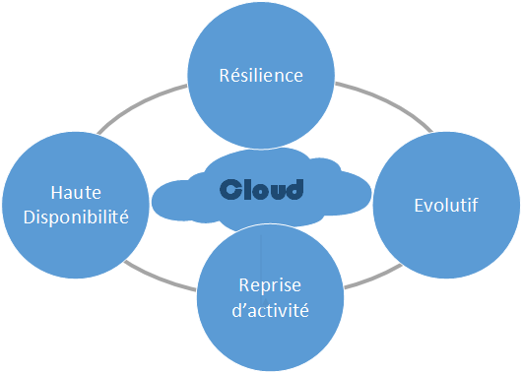

Figure vii: Caractéristique d'une offre Cloud

### Problématique

Comme nous avons su les ressortir dans la partie précédente, les enjeux sont grands d’autant plus que les affaires financières se basent sur la rapidité des échanges, et les banques n’en demandent pas moins

* Le nombre de clients augmentent
* Mais les ressources des serveurs de données s’épuisent
* Les requêtes SQL mettre du temps à retourner une réponse
* Le temps de latence des applications devient par conséquent élevé

Pour cela Notre centre d’intérêt au cours de l’acheminement de ce présent mémoire sera « **L’optimisation de l’architecture Cloud computing de CERGI SA** ». Nous devrions réussir à répondre aux grandes questions suivantes :

* Comment satisfaire les clients en garantissant la disponibilité des ressources de traitements
* Comment parvenir à un système d’information Cloud hautement disponible et réduire le temps de réponses ?
* De quelle manière assurer la tolérance aux fautes tout en assurant la sécurité de son architecture ?
* Quel mécanisme mettre en place pour permettre la scalabilité et l’évolutivité de son architecture ?

### Intérêt du sujet

#### Objectif

Nous poursuivons des objectifs bien circonscrit, dans un marché constamment en évolution et dont l’acteur client, se fiche de savoir les causes (de quelles natures qu’elles puissent être) de la lenteur des applications, mais recherche ou dirions-nous mieux espère une grande vitesse dans ses traitements. Mais cela est tout à fait juste car il appartient au fournisseur cloud d’assurer la disponibilité et la continuité de ses services. Les institutions financières ne n’occupent en aucun moment de l’infrastructure sous-jacente. C’est pour cela les objectifs dans le processus d’amélioration de son infrastructure cloud sont formulés de la manière qui suit :

* Assurer l’évolution des fonctionnalités des serveurs par la migration des systèmes vers leurs plus récentes versions
* Optimiser la qualité des services par une meilleure configuration de ses bases de données. (Il convient certainement de réfléchir aux solutions qui vont assurer l’intégrité des données et par-dessus tout raccourcir la durée de réponse des applications). Il faut donc veiller à :
* La bonne gestion des ressources allouées aux instances SQL en fonction des demandes
* L’analyse et L’amélioration des composants SSIS (SQL Server intégration Services) pour la sauvegarde et la maintenance des bases de données.
* La réplication des bases de données, les distribués à différents emplacements et les rendre disponible en cas de défaillance ou de saturation d’une instance des bases de données
* Pour finir, Mettre en place une meilleure configuration de son architecture cloud ainsi des meilleures mesures de sécurité informatique pour protéger les données.

#### Résultats attendus

Face aux défis et aux problématiques auxquels fait face CERGI SA, les finalités dans le processus d’amélioration de son Cloud computing sont les suivantes :

Offrir une expérience utilisateur inégalée à ses clients : cela passe par l’amélioration du temps de réponse des applications.

* Procurer à son cloud une bonne flexibilité : Il convient pour se faire de migrer les serveurs vers des versions de système d’exploitation offrant plus de fonctionnalités et même en dupliquer d’autres.
* Offrir des services hautement disponibles évolutifs, et rapide, essentiellement par la configuration des mécanismes de basculement en cas de pannes, ou lenteur d’un serveur.
* Assurer la sécurité des données qui transitent au niveau de toute les couches réseau
* Baisser les dépenses liées au maintien de son cloud computing : en adoptant des solutions performantes et économique dans le temps.

### Propositions de solutions

L’adoption d’une architecture de cloud [hybride](https://www.lemagit.fr/definition/Cloud-hybride) provoque d’énorme répercussions sur la qualité des offres de services de la société CERGI SA. Or cette dernière à la responsabilité de satisfaire un nombre sans cesse croissant de client. Il convient pour cela de proposée une solution qui pourra éradiquer ces problèmes de délai de réponse trop long, de disponibilité, de résilience, de reprise d’activité après sinistre et d’évolutivité. Pour cela avons 2 solutions en vue :

#### Première Solution : Mettre en place d’un cloud « On Premise »

Dans cette solution, nous avons fait appel à un prestaire spécialisé dans le l’implémentation des centres de données, celui-ci nous à fais une proposition d’architecture optimale ainsi que les équipements impliquer et une évaluation financière.

* **Architecture logique**



Figure viii: Architecture Logique Solution 1

Le schéma ci-dessus explique l’architecture qui sera mis en place en phase de production. Il comprend entre autres :

- Deux serveurs physiques qui seront configurés dans un cluster comprenant des fonctionnalités telles que : la haute disponibilité et équilibrage de charges (avec la virtualisation) ;

- Un système de stockage pour le partage de ressources data et quorum entre les serveurs configurés dans le cluster ;

- Serveur physique destiné aux sauvegardes et archivages des données de l’environnement système ;

- Une bandothèque qui servira de support de sauvegarde physique sur bande des données.

* **Quelques Caractéristique**
* Serveurs de production

|  |  |
| --- | --- |
| **Désignation** | **Spécification technique** |
| Marque | LENOVO |
| Modèle | ThinkSystem SR630 |
| Processeur | 1xIntel Xeon Silver 4215 8C 2.5GHz 85W |
| Mémoire ram | 4x32GB 2Rx8 (128 GO), |
| Disque dur interne | 8 x ThinkSystem 2.5" 300GB 10K SAS 12Gb Hot ,Swap 512n HDD |
| Raid | RAID 930-8i 2GB Flash PCIe 12Gb Adapter |
| Alimentation | 2x750W, XCC Enterprise |
| Network | ThinkSystem 1Gb 4-port RJ45 LOM |
| SAN | Emulex 16Gb Gen6 FC Dual-port HBA |
| OS | Windows Svr 2016 Standard ROK (16 core) -MultiLang |

Tableau 2: Caractéristiques serveurs de production de la solution 1

* **Routeur**

|  |  |
| --- | --- |
| **Désignation** | **Spécification technique** |
| Marque | Cisco ISR 1111X |
| Environnement | Enterprise branch, managed service provider  (MSP), small business (SMB) |
| Ports | WAN 10/100/1000 Ethernet ports  8 LAN 10/100/1000 Ethernet ports  4 Ports POE  1 GE/SFP combo  1 port USB 3.0 console |
| Memory | DRAM : 8 GB fixed ; Flash memory : 4GB  USB type A 3.0 ports |

Tableau 3: Caractéristiques routeur de la solution 1

* **Evaluation Financière**

Le prix des différents équipements nécessaire à la réalisation de cette solution ainsi que le prix de la mise en œuvre est traduit dans le tableau suivant :

|  |  |  |  |
| --- | --- | --- | --- |
| Désignation | Quantité | Prix unitaire  (XOF) | TOTAL  (XOF) |
| SERVEURS DE PRODUCTION | 02 | 5 099 815 | 10 199 629 |
| SERVEUR DE SAUVEGARDE | 01 | 5 373 261 | 5 373 261 |
| BANDOTHEQUE | 01 | 12 570 782 | 12 570 782 |
| BAIE DE DISQUE | 01 | 24 611 099 | 24 611 099 |
| SWITCH SAN | 02 | 3 362 515 | 6 725 030 |
| SWITCH | 01 | 1 072 526 | 1 072 526 |
| ONDULEUR | 01 | 2 993 412 | 2 993 412 |
| RACK ET ACCESSOIRES | 01 | 3 892 981 | 3 892 981 |
| LOGICEL DE SAUVEGARDE ‐ 5 TO | 01 | 5 402 740 | 5 402 740 |
| APPLIANCE DE SAUVEGARDE (NET BACKUP) 20 TO | 01 | 43 560 649 | 43 560 649 |
| Cisco RV345P Dual WAN Gigabit VPN Router | 01 | 1 103 386 | 1 103 386 |
| FortiWeb‐400D Hardware plus 1 Year 8x5 FortiCare and  FortiGuard Stand | 01 | 10 587 962 | 10 587 962 |
| Mise en œuvre serveurs | 10 jours | 360 000 | 3 600 000 |
| Mise en œuvre routeur et par feu | 5 jours | 360 000 | 1 800 000 |
| Mise en œuvre appliance (NETBACKUP) | 01 jours | 5 400 000 | 5 400 000 |
| Mise en œuvre Veritas Backup Exec | 05 jours | 360 000 | 1 800 000 |
| **TOTAL HT** |  |  | 91 732 809 |
| **TVA** |  |  | 16 511 906 |
| **TOTAL TTC** |  | | **108 244 714** |

Tableau 4: Evaluation financière solution 1

#### Deuxième Solution : Amélioration de l’architecture actuelle

Cette optique peut être répartis en trois phase :

#### Une optimisation de l’architecture matérielle

Nous appelons optimisation matérielle l’ensemble des équipements à acquérir afin d’améliorer les ressources et la sécurité des services. Nous citerons et expliquerons ultérieurement les niveaux ou chacun de ces équipements entreront en applications :

* Deux (2) pare-feu
* Un (1) serveur

#### Une optimisation de l’architecture système

D’une parte, Nonobstant la migration des serveurs existant vers une version Windows server 2016, le serveur à acquérir servira de cluster de basculement avec le serveur de base de données de l’infrastructure d’Abidjan. En effet nous mettrons en place une réplication avec Failover dans un cluster de deux serveur Actif-passif. Ainsi non seulement l’intégrité des bases de données sera assurée, les ressources allouées aux instances SQL seront équilibré offrant par conséquent une haute disponibilité et un délai moins longue dans le traitement des requêtes.

D’une autre parte, nous critiquons l’architecture hybride du cloud computing de CERGI SA, en déclarant inutile la location d’un VPS pour l’hébergement de nos applications web, pendant que CERGI SA dispose d’une large bande passante au sien de son infrastructure de Lomé. La base de données est l’élément le plus important pour le fonctionnement d’une application. Et pourtant le Serveur de base de données se trouve dans l’infrastructure privé. En se réappropriant le serveur Web dans notre infrastructure privée, Nous éliminons les dépenses liées au payement de l’hébergement chez Goddady, et gagnerons en vitesse de transmission et en évolutivité. Nous aurons ainsi mains mise sur l’ensemble de nos ressources informatiques ce qui permettra plus de flexibilité dans la maintenance.

#### L’optimisation de la sécurité

La sécurité est un l’élément d’importance majeur dans tout système d’information. Optimiser la sécurité veut dire crypté la communication entre les deux sites privés, notamment par la Configuration d’un VPN site to site. Ainsi l’échange entre les deux infrastructures sera fait de façon sécurisée sans crainte des différentes attaque cybercriminel. C’est dans scénarios s’inscrit le besoin d’acquissions de deux (2) pare-feu de nouvelle génération (NGFW) pour la configuration du site to site VPN, et la sécurisation du trafic HTTPS entre le serveur Web et les clients.

* **Nouvelle Architecture cloud :** Nous parvenonsà une architecture de cloud privé qui s’illustre de comme suit



Figure ix: Nouvelle Architecture Cloud de CERGI SA

* **Caractéristique de quelques équipements choisi dans cette solution**
* **Firewall FORTIGATE 60E**

L’Appliance de sécurité pare-feu VPN Fortinet FortiGate 60E à 10 ports offre une sécurité réseau. Il fournit une protection réseau complète qui fonctionne avec une gestion unifiée des politiques. Les attaques ciblées et les menaces de sécurité avancées ne sont plus un problème avec cette appliance. L'outil est construit sur FortiASIC, un style d'architecture propriétaire qui offre un excellent débit et de faibles niveaux de latence.

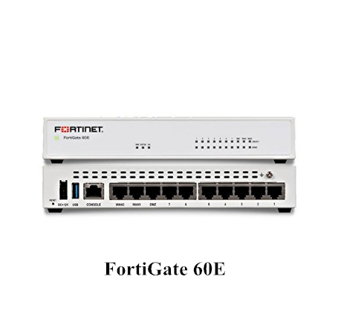

Figure x: Image dU Fortigate 60 E

* **Serveur DELL PowerEdge T420**

Le Dell PowerEdge T420 est un puissant serveur fiable à 2 sockets qui offre performances et capacité intégrée. Le T420 s'intégrer très bien dans les environnements de bureau et les centres de données. Ce serveur est un excellent choix pour un usage général pour toute charges tels que base de données, partage de fichiers, vente au détail et e-mail. Le gestionnaire des systèmes Dell OpenManage ™ comprend un Contrôleur d'accès à distance Dell intégré (iDRAC) avec Lifecycle Controller. Cette fonctionnalité intégrée aide les administrateurs informatiques à gérer les serveurs Dell de manière physique, virtuelle, locale à distance.

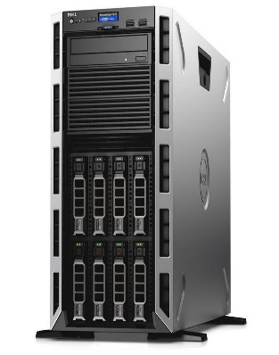

Figure xi: image du Serveur DELL T420

* **Evaluation financière**

|  |  |  |  |  |
| --- | --- | --- | --- | --- |
| Désignations | Caractéristiques | Quantité | Prix unitaire en XOF | Prix total  En XOF |
| Serveur | DELL Xeon Silver | 01 | 2.762.720 | 2.762.720 |
| RAM | DDR4 PC4 2300 32GB | 10 | 335.000 | 3.350.000 |
| Disk Dur | SSD mu sata classic 2TB | 02 | 230.000 | 460.000 |
| Routeur | CISCO small business RV340 | 02 | 324.500 | 649.000 |
| Firewall | FORTINET FORTIGATE 60E | 02 | 772.310 | 1.544.620 |
| TOTAL |  | | | 8.766.340 |

Tableau 5: Evaluation financière de la solution 2

#### Etude Comparée des deux (2) solutions

Fessons donc une étude comparer, relevons les avantages et inconvénients de chacune ces deux solutions proposées :

|  |  |  |
| --- | --- | --- |
| **Solutions** | **Avantages** | **Inconvénients** |
| Première solution | -Elle tient compte l’ensemble du problème  -Elle offre de très haute performance quittant de la haute disponibilité, en passant par la vitesse, la reprise d’activité et l’évolutivité | -Le principal inconvénient est le cout qui est très élevé |
| Deuxième solution | * Cette solution résout le problème de latence des applications * Elle intègre des mesures de haute disponibilité et de reprise rapide en cas de pannes * Elle améliore la confidentialité des échanges entre la région de Lomé et celle d’Abidjan * Elle permet au système d’être plus fluide à l’utilisation * Elle change l’architecture cloud la société en la fessant quitté une architecture hybride vers une architecture privé favorable à l’évolutivité * Les couts sont négligeable comparer au résultat | * Cette solution résout le problème pour un temps donné mais pas permanemment. * Des couts supplémentaires pour l’entreprise car elle demande l’acquisition de nouveau équipements informatiques, |

Tableau 6: Etude comparé des deux solutions

#### Choix de solution

Nous devons faire le choix entre 2 solutions toute deux performante, et résolvant considérablement notre défi. Mais la contrainte de prix se pose car l’un de nos objectifs stipule que nous devons réussir à réduire les dépenses liées aux maintiens de notre infrastructure cloud. Aux vues de toute ces contrainte notre choix s’est porté sur la Deuxième solutions.

### Conclusion

Nous avons dans cette partie montrée que CERGI SA à une architecture de Cloud hybride, afin de satisfaire un nombre exponentiel de client par ses services de types. Sauf que cette croissance des clients de cette entreprise, engendre des problèmes de performance au niveau des ressources informatiques. Nous avons pu soumettre deux solutions, et heureusement l’il y a eu une qui satisfit nos objectif et résultat attendu.

## PARTIE III : GENERALITES

### Introduction

Le terme « cloud computing » est une notion nouvelle qui est apparu au début du 21eme siècle. Dans cette partie, nous étudierons de façon détaillée l’ensemble des concepts et des défis qu’implique l’informatique dans le nuage.

### Le cloud computing : « L’informatique dans le nuage »

#### Description du cloud computing

Durant la dernière décennie, il y eut plusieurs tentatives de définitions pour le Cloud Computing. Nous donnons dans ce qui suit quelques-unes de ces définitions. Le « cloud computing » est un néologisme utilisé pour décrire l’association d’Internet (« cloud », le nuage) et l’utilisation de l’informatique (« computing »). C’est une manière d’utiliser l’informatique dans laquelle tout est dynamiquement couplé et évolutif et dans laquelle les ressources sont fournies sous la forme de services au travers d’Internet. Les utilisateurs n’ont ainsi besoin d’aucune connaissance ni expérience en rapport avec la technologie derrière les services proposés. Cette nouvelle technologie permet la mise à disposition dynamique des technologies d’information sur Internet et les présente comme services selon le modèle « pay-as-you-go ».

Wikipédia définit le Cloud comme un ensemble de services mis en réseau, offrant sur demande des plates-formes informatiques extensibles et peu chères, garantissant une certaine qualité de service, généralement personnalisée. Ces plates-formes doivent être accessibles de façon simple et continue. Dans une autre définition, les auteurs présentent le cloud computing comme un type de système parallèle et distribué, constitué d’une collection d’ordinateurs interconnectés et virtualisées et ils sont dynamiquement fournis et présentés comme une seule ou plusieurs ressources de calcul basés sur le contrat de service à niveau établi par la négociation entre le fournisseur de services et les consommateurs. Selon l’Institut national des normes et de la technologie français, Cloud computing est un modèle pour permettre un accès pratique à la demande du réseau à un ensemble partagé de ressources informatiques configurables (par exemple, les réseaux, les serveurs, le stockage, les applications et les services) qui peuvent être provisionnés rapidement et libérés avec un effort de gestion minimale ou par l’interaction de fournisseur de services.

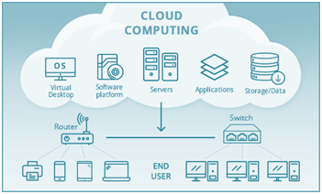

Figure xii: image descriptive du Cloud Computing

#### Historique

Les fondations de cloud computing peuvent être retracées jusqu’aux années soixante où John McCarthy, pionnier de l’intelligence artificielle, a pour la première fois formulé l’idée d’un informatique utilitaire, en anglais utility computing. L’idée consiste à pouvoir fournir à l’utilisateur de la puissance de calcul, des capacités de stockage et des capacités de communication, de la même façon que l’on lui fournit l’´électricité ou l’eau dans les réseaux publics. Bien avant la naissance du terme de Cloud computing, les informaticiens utilisaient déjà des services de Cloud computing comme le webmail2, le stockage de données en ligne (photos, vidéos...) ou encore le partage d’informations sur les réseaux sociaux. Dans les années 90, un autre concept avait déjà préparé le terrain au Cloud computing. Il s’agit de L’ASP (Application Service Provider) qui permettait au client de louer l’accès à un logiciel installé sur les serveurs distants d’un prestataire, sans installer le logiciel sur ses propres machines. Le Cloud computing ajoute `à cette offre la notion d´élasticité avec la possibilité d’ajouter de nouveaux utilisateurs et de nouveaux services d’un simple clic de souris. Il est communément admis que le concept de Cloud Computing a été initié par le géant Amazon en 2002. Le cybermarchand avait alors investi dans un parc informatique afin de pallier les surcharges des serveurs dédiés au commerce en ligne constatées durant les fêtes de fin d’année. A ce moment-là, Internet comptait moins de 600 millions d’utilisateurs mais la fréquentation de la toile et les achats en ligne étaient en pleine augmentation. En dépit de cette augmentation, les ressources informatiques d’Amazon restaient peu utilisées une fois que les fêtes de fin d’année étaient passées. Ce dernier a alors eu l’idée de louer ses capacités informatiques le reste de l’année à des clients pour qu’ils stockent les données et qu’ils utilisent les serveurs. Ces services étaient accessibles via Internet et avec une adaptation en temps réel de la capacité de traitement, le tout facturé à la consommation. Cependant, ce n’est qu’en 2006 qu’Amazon comprit qu’un nouveau mode de consommation de l’informatique et d’internet faisait son apparition. Réalisant ce qu’ils pourraient faire de toute cette puissance, de nombreuses compagnies ont ensuite commencé à montrer un certain intérêt à échanger leurs anciennes infrastructures et applications internes contre ce que l’on appelle les ”pay per-use service” (services payés à l’utilisation). Actuellement, que ce soit pour les petites, moyennes ou grandes entreprises, le Cloud Computing est devenu la solution de prédilection pour le déploiement de leurs services informatiques. Ainsi, on estime qu’actuellement 70% du trafic réseau global est imputable au Cloud, et que celui-ci va doubler et atteindre un taux de 86% en 2025.

#### Caractéristiques

Le Cloud computing se distingue des solutions traditionnelles par les caractéristiques suivantes :

* Large accessibilité via le réseau : Les services sont accessibles en ligne et sur tout type de support (ordinateur de bureau, portable, smartphone, tablette). Tout se passe dans le navigateur Internet.
* Mesurabilité du service : L’utilisation du service par le client est supervisée et mesurée afin de pouvoir suivre le niveau de performance et facturer le client en fonction de sa consommation réelle.
* Solution multi-client : Une même instance d’un logiciel est partagée par l’ensemble des clients de façon transparente et indépendante. Tous les clients utilisent la même version du logiciel et bénéficient instantanément des dernières mises à jour. Chaque client dispose d’un paramétrage utilisateur qui lui est propre.
* Disponibilité à la demande : Le service peut être souscrit rapidement et rendu opérationnel automatiquement avec un minimum d’interaction avec le fournisseur.
* Elasticité immédiate des ressources : Des ressources supplémentaires peuvent être allouées au service pour assurer la continuité du service en cas de pic de charge, ou bien être réallouées `a un autre service dans le cas inverse.
* Mutualisation des ressources : Des ressources utilisées pour exécuter le service sont mutualisées pour servir à de multiples clients. Les multiples serveurs sollicités, totalement interconnectés, ne forment plus qu’une seule ressource virtuelle puissante et performante.

#### Virtualisation

C’est ensemble des techniques matérielles et/ou logiciels qui permettent de faire fonctionner simultanément sur une seule machine plusieurs systèmes d’exploitation (appelés VM). A titre d’exemple nous avons VMware, KVM, HyperV**.**

Plus formellement, la virtualisation fait référence à l’abstraction physique des ressources informatiques. En d’autres termes, les ressources physiques allouées à une machine virtuelle sont abstraites à partir de leurs équivalents physiques. Les disques virtuels, interfaces réseau virtuelles, réseaux locaux virtuels, commutateurs virtuels, processeurs virtuels et la mémoire virtuelle correspondent tous à des ressources physiques sur des systèmes informatiques physiques,la figure I.2 est une représentation avec et sans virtualisation



Figure xiii: Avec virtualisation et sans virtualisation

* **Comparaison avant et après l’apparition du Cloud Computing**

L’apparition du Cloud Computing a bouleversé le monde informatique. Cela crée un grand écart entre l’utilisation ou non de ce concept, ci-dessous un schéma illustrant les étapes de passage de l’évolution en informatique. Le tableau ci- dessus démontre une petite comparaison avant et après l’apparition du Cloud Computing

|  |  |
| --- | --- |
| **Avant l’apparition du Cloud Computing** | **Apres l’apparition du Cloud Computing** |
| Les clients accèdent aux ressources : serveurs, applications, espaces de stockage et services via le réseau LAN ou intranet et internet.  Un groupe d’ingénieurs spécialisés est nécessaire pour garantir l’installation, la configuration, la sécurité et la mise à jour du hardware et software.  L’accès au serveur ou à l’application sensible se fait depuis l’intranet en passant par l’authentification et selon des droits d’accès bien défini ou depuis Internet en utilisant les VPN « Virtual Private Network ».  Si le serveur ou l’application tombe en panne et s’il n’existe pas de mécanisme de reprise après panne ou de sauvegarde toutes les données seront perdues  Pour faire la sauvegarde ou les backups de plusieurs serveurs cela nécessite une grande capacité de stockage  Si le serveur ou l’application n’est pas bien sécurisé, il est facile a attaqué.  Quand le nombre d’utilisateurs augmente dans les entreprises et les organisations…, celle-ci doit investir pour acheter plus d’équipements matériels qui peuvent être couteux.  Le client paie le support même s’il ne l’utilise pas à 100%.  On ne garantit pas l’accès de n’importe où car ceci représente une faille de sécurité et l’entreprise doit investir et acheter un grand matériel afin de garantir la haute disponibilité.  La connexion internet est indispensable pour les clients qui utilisent les VPN, | Les clients accèdent à des infrastructures informatiques mises à disposition par un prestataire de Cloud via Internet.  Le client ne gère aucun matériel, ni logiciels c’est le prestataire de Cloud qui sans charge. Il peut donc se concentrer avant tout sur son travail et son savoir-faire.  L’accès au serveur ou à l’application se fait de n’importe où et avec n’importe quel périphérique avec un accès prédéfini à travers le Web.  On ne se soucie pas des sauvegardes car la panne est transparente aux clients  On dispose d’une capacité de stockage illimité et qui peut augmenter selon les besoins, si le client oublie de sauvegarder ses données ou de faire les backups de ces serveurs, le prestataire de Cloud s’engage à prendre en main cette tache lourde afin de ne pas tomber en panne.  Le Cloud Computing garantit la sécurité à travers les mécanismes de réplication des données, plan de reprise d’activité, …  Le Cloud Computing permet d’accéder plus rapidement à des ressources via un portail web et donc cela nous permet de réduire le cout d’investissement, on a plus à investir dans des équipements matériels très coûteuse en interne.  Le client paie uniquement ce qu’il consomme ou par abonnement mensuel.  Le Cloud Computing permet de garantir les accès et la haute disponibilité des services, se facteurs est très important pour les clients nomades. |

Tableau 7:etude comparée des périodes d'avant et d'après l'apparition du Cloud computing

#### Les différents services du Cloud Computing

Le Cloud Computing fournit une infrastructure, plate-forme et application comme des services, qui sont rendus disponibles comme des services payants dans un modèle ” pay-as-you-go ”aux consommateurs. Ces services dans l’industrie sont respectivement référencés comme Infrastructure as a Service (IaaS), Plat forme as a Service (PaaS) et le Software as a Service (Saas).

* Le logiciel en tant que service (SaaS) :

Est comme son nom l’indique, un modèle de fourniture de logiciels héberges à distance. L’utilisateur ne gère ni I ’infrastructure du cloud ni la plate-forme où l’application s’exécute. Plus besoin d’installer l’application sur ses propres ordinateurs, le client y accède via sa connexion Internet et n’a donc pas à mettre à jour ou à gérer le fonctionnement et la sécurité du logiciel, toutes ces taches sont effectuées par l’´éditeur (le fournisseur). Ce qui simplifie la maintenance et le support. Ces applications sont accessibles à partir de différents périphériques clients par le biais d’une interface client l´légère, comme un navigateur Web (par exemple : le courrier électronique base sur le Web), ou une interface spéciale. Parmi les exemples les plus connus, on retrouve : Google Apps, Microsoft Office, CERGI compliance.

* Plateforme en tant que service (PaaS) :

Les PaaS sont des services Cloud destinées aux développeurs d’applications qui leur facilitent le déploiement de leurs applications dans le cloud à l’aide d’outils (langages de programmation, bibliothèques, ...) pris en charge généralement par le fournisseur. Les développeurs n’ont donc pas accès à l’infrastructure, mais ont le contrôle sur les paramètres de configuration de leur environnement d’hébergement (serveur, base de données, ...), leur permettant ainsi de se concentrer uniquement sur le développement de leurs applications et de ne pas perdre de temps sur leur déploiement. Exemples de PaaS : Google App engine ou AppFog.

* Infrastructure en tant que service (IaaS)

C’est la couche la plus basse des niveaux de services Cloud. Sur une IaaS l’utilisateur gère librement son infrastructure et peut définir et contrôler précisément les serveurs qu’il utilise, le système d’exploitation, le stockage, etc. Par rapport à d’autres modèles de service, ce modèle offre un niveau de contrôle et une flexibilité élevée aux clients, mais exige un effort d’administration important. De ce fait, c’est un modèle qui est plus destiné aux architectes informatiques. Dans ce modèle de service, les fournisseurs mettent à disposition du client une ou plusieurs machines physiques ou, plus généralement, virtuelles (c.-à-d. des VMs) avec différentes capacités en calcul, en mémoire, en stockage ou en transfert réseau. Le client peut alors librement choisir les systèmes d’exploitation et les applications qu’il souhaite installer sur ces machines, et il s’occupe de leur administration Exemple d’IaaS : Amazon et son EC2 :

* Avantages et Inconvénients des services

|  |  |  |
| --- | --- | --- |
| Services | Avantages | Inconvénients |
| SaaS | - Cela n'implique aucun matériel et aucun coût d'installation.  -Le fournisseur s'occupe de tous les problèmes liés aux logiciels et à l'infrastructure.  - Facilement accessible depuis l'emplacement de votre choix où les services Internet sont disponibles.  -plus de licence | -L'utilisateur n'a aucun contrôle sur le matériel qui s'occupe des données.  -Afin de bénéficier des services SaaS pour votre entreprise, vous devez disposer d'une connectivité Internet suffisante. |
| PaaS | -Le processus de développement est accéléré et simplifié  -Réduction des dépenses de création, de test et de lancement  -les ressources peuvent être facilement augmentées ou diminuées en fonction des besoins de l'entreprise | - Dépendance à la vitesse, à la fiabilité et au support du fournisseur  -Le modèle de cloud PaaS nécessite des compétences de base en codage et des connaissances en programmation pour le déployer avec succès dans le système |
| IaaS | - plus de flexibilité et de dynamisme  - Rentable grâce à la tarification à l'utilisation  -IaaS est livré avec une capacité de personnalisation élevée qui permet à l'utilisateur d'installer facilement des services cloud qu'il peut associer au centre de données de l'organisation | - Problèmes de sécurité des données dus à l'architecture mutualisée  - Les pannes des fournisseurs empêchent les clients d'accéder à leurs données pendant un certain temps |

Tableau 8: Etude comparée des différents services Cloud computing

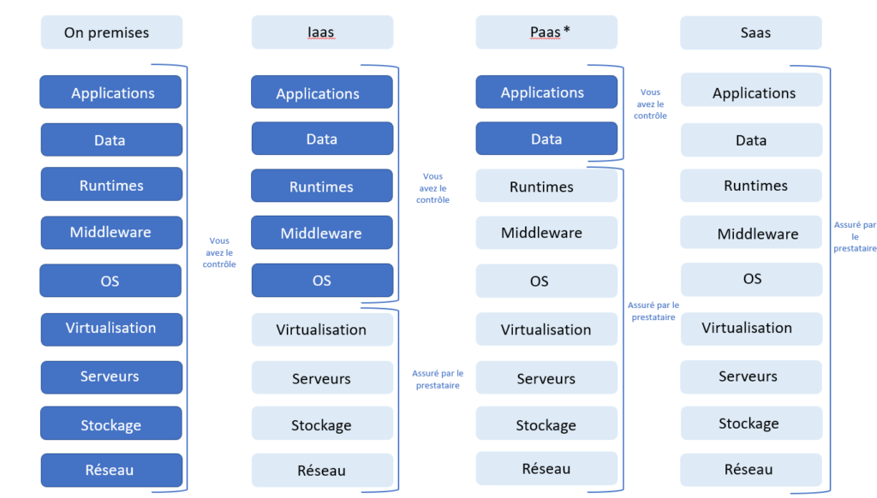

Figure xiv: illustration des différents services cloud

#### Types de Cloud Computing

Le concept de Cloud Computing est encore en évolution. On peut, toutefois, dénombrer quatre types de Cloud Computing :



Figure xv: résumé des différents types de cloud

* Cloud privé

Cloud privé (également appelé́ Cloud interne) est un terme marketing pour une architecture informatique propriétaire qui fournit des services hébergés à un nombre limité de personnes derrière un pare-feu. Typiquement, les Clouds privés sont mis en application au centre de traitement des données de l’entreprise et contrôlés par les ressources internes. Un Cloud privé maintient les données de corporation dans les ressources sous la commande du tutelle légale et contractuelle de l’organisation.



Figure xvi: illustration d'un cloud privé

#### Cloud public

Cloud public (ou Cloud externe) est un modèle standard du Cloud Computing, dans lequel un prestataire de services met des ressources, telles que les applications et le stockage, à la disposition du grand public sur Internet. Les services de ce Cloud peuvent être gratuits ou offerts sur un modèle de payer-par-utilisation. L’un des principaux avantages de ce type de Cloud est que la mise en place est facile et peu couteuse parce que le matériel, l’application et les coûts de bande passante sont couverts par le fournisseur. Les Clouds externes sont connus aussi pour leur évolutivité́ pour répondre aux besoins.



Figure xvii: Illustration d'un cloud public

**Quelque fournisseur de cloud public**

**Amazon Web Services**

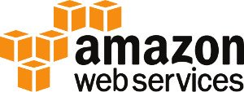

Figure xviii: Icone du AWS

AWS (Amazon Web Services) est une [plate](https://searchcloudcomputing.techtarget.com/definition/cloud-computing)forme de [cloud computing](https://searchcloudcomputing.techtarget.com/definition/cloud-computing) complète et évolutive, lancé en lancé en 2006 à partir de l'infrastructure interne créée par Amazon.com pour gérer ses opérations de vente au détail en ligne. AWS a été l'une des premières entreprises à introduire un modèle de cloud computing [payant](https://searchstorage.techtarget.com/definition/pay-as-you-go-cloud-computing-PAYG-cloud-computing)  à l'utilisation qui  [évolue](https://searchdatacenter.techtarget.com/definition/scalability) pour fournir aux utilisateurs le calcul, le stockage ou le débit selon leurs besoins. Amazon Web Services fournit des services à partir de dizaines de centres de données répartis dans les  [zones de disponibilité](https://searchaws.techtarget.com/definition/availability-zones)  (AZ) des régions du monde entier.

**Microsoft Azure**



Figure xix: Icone Microsoft AZURE

Concurrent direct d’AWS, Microsoft a créé son Cloud public Azure11 par-dessus Windows Server et Hyper-V. Cette proximité logicielle facilite la migration des VMs entre les Data Centers locaux et Azure. Il est possible également de connecter ce dernier à votre réseau d’entreprise via un VPN point à point.

Sur le marché de l’IaaS, l’approche de Microsoft est complète, surtout après le lancement d’Azure Stack, sa plateforme de déploiement de Cloud hybride.

Microsoft a défini 17 régions pour Azure, situées un peu partout aux États-Unis, en Europe, en Asie, en Amérique du Sud et en Australie.

**Google**



Figure xx: Icone du cloud de Google

Google Compute Engine offre toutes les fonctionnalités de base de la connectivité réseau d’un Cloud, directement ou via un VPN. Mais il ne prend pas en charge les migrations des VM dans le Cloud Google Compute Engine. Il est nécessaire de passer par des fournisseurs tiers.

Google permet de choisir les régions d’hébergement des VM. Le géant a des Datacenters en Europe (Belgique, Royaume-Uni, Allemagne, Pays-Bas et Finlande).

* Cloud hybride

Pour rencontrer les avantages des deux approches, de nouveaux modèles d’exécution ont été d’enveloppées pour combiner les Clouds publics et privés dans une solution unifiée, c’est les Clouds hybrides. Les entreprises peuvent par exemple effectuer des tâches très importantes ou des applications sensibles sur le Cloud privé, et utiliser le Cloud public pour les tâches nécessitant une scalabilité des ressources. L’objectif du Cloud hybride est de créer un environnement unifié, automatisé et scalable tirant avantage des infrastructures de Cloud public tout en maintenant un contrôle total sur les données



Figure xxi: Illustration d'un cloud hybride

* Cloud communautaire

C’est un nouveau type du Cloud plus récent, qui est multi-tenant16 partagé entre plusieurs entreprises, il est régi, géré et sécurisé par un groupe de participants ou par un fournisseur de service. Le Cloud communautaire est sous forme hybride de plusieurs Clouds privés interconnectés sans ouverture vers l’extérieur. [12]

Exemple : des hôpitaux partageant des dossiers de patients, un logiciel de gestion mutualisé … etc.



Figure xxii: Illustration d'un cloud communautaire

### Les grands défis relatifs à l'adoption du Cloud Computing

Le Cloud Computing a connu un succès rapide notamment du fait qu'il permette aux clients de réaliser une économie d'échelle importante en payant uniquement pour les ressources utilisées tout en déléguant la gestion de l'infrastructure au fournisseur. Cependant, il existe encore un nombre important de défis inhérents à l'adoption du Cloud Computing

#### Tolérance aux fautes et disponibilité

Le fournisseur Cloud est censé fournir à ses clients un environnement tolérant aux fautes où le client ne risque ni de perdre ses données, ni de voir l'exécution de ses applications perturbées. De même, une certaine disponibilité doit être garantie pour les services Cloud. Ainsi, l'exécution des applications déployées dans le Cloud doit être continuelle, et le client doit avoir à tout moment avoir ses applications accessibles pour l’utilisation.la mise en œuvre de la tolérance aux fautes se fait par une politique de backup(sauvegarde) ou de réplication de données, et la disponibilité implique la mise en place des mécanismes de répartition de charge des serveurs.

* La sauvegarde

Le dicton « il faut toujours avoir un plan de secours » est plus vrai que jamais quand on parle de service cloud computing. Le sauvegarde de données informatiques devrait être une routine enracinée chez un fournisseur cloud pour éviter une perte de produit de travail précieux et d’argent. Les fournisseurs de système de sauvegarde gèrent leur sauvegarde chacun à leur manière car il existe en fait, plus de 10 types de sauvegardes différents. Mais les 4 principaux sont les suivantes :

* La sauvegarde complète

Elle copie l’ensemble des données à chaque fois qu’une sauvegarde est lancée. Elles offrent donc le plus haut niveau de protection. Cependant, la plupart des entreprises ne peuvent pas se permettre d’effectuer des sauvegardes complètes fréquemment, car elles risqueraient de mobiliser le réseau trop longtemps et consommeraient une trop grande capacité de stockage.

* La sauvegarde incrémentale

Elle n’enregistre que les données qui ont été modifiées ou mises à jour depuis la précédente sauvegarde. Cette méthode permet d’économiser du temps et de l’espace de stockage, mais peut compliquer la réalisation d’une restauration complète. La sauvegarde incrémentale est une forme courante de sauvegarde en cloud, car elle tend à utiliser moins de ressources.

* **La sauvegarde différentielle**

Elle est similaire à la sauvegarde incrémentale, car elle ne contient que les données qui ont été modifiées. Cependant, les sauvegardes différentielles enregistrent les données qui ont été modifiées depuis la dernière sauvegarde complète, plutôt que la dernière sauvegarde en général. Cette méthode simplifie les restaurations.

* La sauvegarde Miroir (Mirroring)

Une **sauvegarde miroir**, est une réplique exacte sur un autre disque dur de tout ce qui se trouve sur le disque dur de notre serveur, le système d'exploitation, les informations de démarrage, les applications et des fichiers cachés à nos préférences et paramètres les bases de données, tout ce dont nous avons besoin pour redémarrer notre système telle qu’il était.

  Avantages :

Les données étant copiées sur plusieurs disques, il existe une redondance complète des informations. En cas de perte d'un disque, on peut retrouver les données intégralement à partir d'un autre disque.

Les données étant dupliquées sur plusieurs disques, il sera possible d'accéder simultanément aux 2 unités d'où une amélioration des performances en lecture.

La mise en place d'une telle méthode est très flexible.

  Inconvénients :

Les accès en écriture sont ralentis, chaque donnée étant inscrite sur chaque disque.

Perte de l'espace disque, au moins 50% étant réservé à la duplication.

#### L'équilibrage de charge

L'équilibrage de charge est un élément important lors de la mise en place de services amenés à croître. Il faut s'assurer que la capacité à monter en charge soit la plus optimale possible afin d'éviter toute dégradation que ce soit en termes de performances ou de fiabilité lors d'affluences importantes.

Le principe de base de l'équilibrage de charge (**Load Balancing**) consiste à effectuer une distribution des tâches à des machines de façon intelligente. Les objectifs de l’équilibrage de charge sont les suivantes :

* Amélioration des temps de réponse des services.
* Capacité à pallier la défaillance d'une ou de plusieurs machines,
*  Ajout de nouveaux serveurs sans interruption de service

Problème de l’équilibrage de charge

Le problème de l’équilibrage étant un problème relativement ancien, beaucoup d’approches ont été proposées pour le résoudre. ***Casavant*** *et* ***Kuh****l* ont défini une taxonomie largement adoptée par la communauté scientifique dont les principales classes sont :

* ***Approche Statique Vs. Approche Dynamique***

Dans une approche statique, les tâches sont assignées aux machines avant l’exécution de l’application qui les contient. Les informations concernant le temps d’exécution des tâches et les caractéristiques dynamiques des machines sont supposées connues a priori. Cette approche est efficace et simple à mettre en œuvre lorsque la charge de travail est au préalable suffisamment bien caractérisée.

Dans une approche dynamique, l’assignation des tâches aux machines se décide durant la phase d’exécution, en fonction des informations qui sont collectées sur l’état de charge du système. Ceci permet d’améliorer les performances d’exécution des tâches mais au prix d’une complexité dans la mise en œuvre de cette stratégie, notamment en ce qui concerne la définition de l’état de charge du système, qui doit se faire de manière continue.

* **Approche Centralisée Vs. Approche Distribuée**

Dans une approche centralisée, un site du système est choisi comme coordinateur. Il reçoit les informations de charge de tous les autres sites qu’il assemble pour obtenir l’état de charge global du système.

Dans le cas d’une approche distribuée, chaque site du système est responsable de collecter les informations de charge sur les autres sites et de les rassembler pour obtenir l’état global du système. Les décisions de placement de tâches sont prises localement, étant donné que tous les sites ont la même perception de la charge globale du système.

* **Approche Source-Initiative Vs. Receveur-Initiative**

L’approche source- initiative est appliquée lorsqu’un site, appelé source, détecte qu’il a une surcharge de travail et qu’il cherche à transférer le surplus vers un site faiblement chargé. L’approche receveur initiative s’applique lorsqu’un site faiblement chargé, appelé receveur, demande à recevoir tout ou partie du surplus des sites surchargés.

Algorithmes d'équilibrage de charge

Divers [algorithmes d'équilibrage de charge](http://apachebooster.com/kb/different-types-of-load-balancing-algorithm-techniques/) offrent divers avantages, le choix de la méthode d'équilibrage de charge dépend de chaque exigence:

* **Round Robin :**  Il s'agit de la méthode la plus simple pour équilibrer la charge des serveurs ou pour fournir une tolérance aux pannes simple. Plusieurs serveurs identiques sont configurés pour fournir précisément les mêmes services ou applications. Tous sont configurés pour utiliser le même nom de domaine Internet, mais chacun possède une adresse IP unique. L'équilibreur de charge a une liste de toutes les adresses IP uniques associées au nom de domaine Internet. Lorsque des demandes de sessions sur les serveurs associés au nom de domaine Internet sont reçues, elles sont allouées de manière aléatoire ou séquentielle rotative. Par exemple, la première demande obtient l'adresse IP du serveur 1, la deuxième demande l'adresse IP du serveur 2, et ainsi de suite, les demandes recommençant au serveur 1 lorsque tous les serveurs ont reçu une demande d'accès pendant un cycle.
* **Least Connections :**  c’est un algorithme d'équilibrage de charge dynamique dans lequel les demandes des clients sont distribuées au serveur d'applications avec le moins de connexions actives au moment de la réception de la demande du client.
* **IP Hash :** L'adresse IP du client est utilisée pour décider de quel serveur reçoit la demande.

#### Le Clustering de basculement (Failover clustering)

Un Failover Clustering est un ensemble de serveurs informatiques qui fonctionnent ensemble pour fournir une haute disponibilité (HA) ou une disponibilité continue (CA). Si l'un des serveurs tombe en panne, un autre nœud du cluster peut assumer sa charge de travail avec un temps d'arrêt minimal ou nul via un processus appelé basculement. Certains clusters de basculement utilisent uniquement des serveurs physiques, tandis que d'autres impliquent [des machines virtuelles](https://www.serverwatch.com/server-trends/server-virtualization.html) (VM)

L'objectif principal d'un cluster de basculement est de fournir une autorité de certification ou une haute disponibilité pour les applications et les services. Également appelés clusters à tolérance de panne, les clusters CA permettent aux utilisateurs finaux de continuer à utiliser des applications et des services sans rencontrer de délais d'attente en cas de défaillance d'un serveur. Avec les clusters HA, d'un autre côté, un utilisateur peut subir une brève interruption de service, mais le système se rétablira automatiquement sans perte de données et sans temps d'arrêt minimum

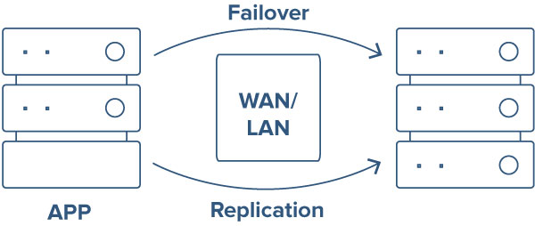

Figure xxiii: Illustration d'un Failover et d'une réplication

**Fonctionnement des clusters de basculement**

Alors que les clusters de basculement CA sont conçus pour une disponibilité de 100%, les clusters HA tentent une disponibilité de 99,999%, également connue sous le nom de « heartbeat », pour des temps d'arrêt ne dépassant pas 5,26 minutes par an. Cependant, en contrepartie de leur plus grande disponibilité, les clusters CA sont plus coûteux à implémenter, en raison des exigences matérielles accrues.

Dans un cluster de basculement, des groupes de serveurs indépendants sont faiblement couplés pour partager des ressources et des données dans tout le système. Tous les nœuds d'un cluster de basculement ont accès au stockage partagé. Les clusters à haute disponibilité incluent également une connexion de surveillance que les serveurs utilisent pour vérifier le « battement de cœur » ou la santé les uns des autres. Au moins l'un des nœuds d'un cluster est actif, tandis qu'au moins un est passif.

Dans une configuration simple à deux nœuds, par exemple, si le nœud 1 échoue, le nœud 2 utilise la connexion Heartbeat pour reconnaître l'échec, puis se configure comme nœud actif. Le logiciel de clustering installé sur chaque nœud du cluster garantit que les clients se connectent à un nœud actif.

Certains logiciels de gestion de cluster fournissent une haute disponibilité aux machines virtuelles (VM) en les regroupant ainsi que les serveurs physiques sur lesquels elles résident dans un cluster. En cas de panne, les machines virtuelles de l'hôte défaillant sont redémarrées sur d'autres hôtes.

Le stockage partagé présente un risque en tant que point de défaillance unique potentiel. Cependant, l'utilisation de RAID 6 avec RAID 10 peut aider à garantir que le service continuera même en cas de panne de deux disques durs.

* **Reprise après sinistre**

La reprise après sinistre est une autre application pratique des clusters de basculement. Bien entendu, il est fortement recommandé que les serveurs de basculement soient hébergés sur des sites distants pour prévenir le cas où un sinistre tel qu'un incendie ou une inondation prendrait tout le matériel et les logiciels physiques du centre de données principal. Dans Windows Server 2016 et 2019, par exemple, Microsoft fournit la réplication de stockage, une technologie permettant la réplication des données entre serveurs pour la reprise après sinistre. La technologie comprend une fonction de « basculement étendu » pour les clusters de basculement couvrant deux sites géographiques.

* **Réplication de données**

La réplication des bases de donnée est une technologie permettant de copier et de distribuer des données et des objets de base de données d'une base de données à une autre, puis de se synchroniser entre les bases de données pour maintenir la cohérence et l'intégrité des données. La réplication SQL Server est utilisée pour copier et synchroniser les données en continu ou elle peut également être planifiée pour s'exécuter à des intervalles prédéterminés. Il existe plusieurs techniques de réplication différentes qui prennent en charge diverses approches de synchronisation des données ; une manière ; un-à-plusieurs ; plusieurs à un ; et bidirectionnel, et maintenez plusieurs ensembles de données synchronisés les uns avec les autres.

**La Réplication Transactionnelle SQL Server**

L’architecture de la réplication SQL Server repose sur les différentes techniques qui permettent de copier et de distribuer les données des différents objets d’une base de données vers une autre. SQL Server propose trois types de réplication :

* La réplication transactionnelle (Transactional Replication).
* La réplication de capture instantanée (Snapshot Replication).
* La réplication par fusion (Merge Replication).

La réplication transactionnelle est généralement utilisée dans un environnement serveur à serveur pour répondre aux besoins suivants :

* Redondance des données sur un ou plusieurs serveurs qui se trouvent sur le même site ou sur des sites différents.
* Utilisation du serveur abonné comme un serveur de reporting et de lecture seule.
* Consolidation des données sur un serveur central en provenance de plusieurs sites distants.
* Besoin d’avoir un serveur abonné mis à jour en quasi temps réel avec le serveur de publication.
* La volumétrie et l’activité de la base est très importante, dans ce cas la réplication par capture instantanée peut prendre longtemps et verrouille à chaque fois l’accès aux données sur la base de publication.
* Réplication vers un serveur non-SQL Server, comme Oracle ou Sybase.

**Principe de fonctionnement :**

La réplication transactionnelle commence en général par une capture instantanée des objets et des données de la base à publier. Une fois la première capture effectuée, toutes les modifications effectuées sur les schémas et les données de la base de publication sont transmis au fur et à mesure (presque en temps réel) aux différents abonnés. Les changements et les transactions produites sur le serveur de publication sont appliqués dans le même ordre sur les abonnés, donc la cohérence des données est garantie par le mécanisme de la réplication. La réplication transactionnelle est effectuée par différents agents :

* Agent de capture instantanée (Snapshot)
* Agent de lecture du journal de transaction
* Agent de distribution.

**Types de cluster de basculement**

* **Clusters de basculement VMware**

Parmi les [produits de virtualisation](https://www.serverwatch.com/server-trends/guide-to-hypervisors.html) disponibles, VMware propose plusieurs outils de virtualisation pour les clusters de VM .vSphere 6 Fault Tolerance fournit une architecture CA qui réplique exactement une machine virtuelle VMware sur un hôte physique alternatif en cas de panne du serveur hôte principal.

Un deuxième produit, VMware HA, suit l'approche consistant à fournir une haute disponibilité pour les machines virtuelles en les regroupant ainsi que leurs hôtes dans un cluster pour un basculement automatique. L'utilisation de VMware HA en conjonction avec le Distributed Resource Scheduler (DRS) de VMWare ajoute un équilibrage de charge, pour un rééquilibrage plus rapide des machines virtuelles après que VMware HA a déplacé les machines virtuelles vers d'autres hôtes.

* **Cluster de basculement Windows Server (WSFC)**

Nous pouvons créer des serveurs de basculement Hyper-V à l'aide de WFSC, une fonctionnalité de Windows 2016 et 2019 qui surveille les serveurs physiques en cluster, fournissant un basculement si nécessaire. WFSC surveille également les rôles en cluster, anciennement appelés applications et services en cluster. Si un rôle en cluster ne fonctionne pas correctement, il est redémarré ou déplacé vers un autre nœud.

WFSC inclut la technologie CSV (Cluster Shared Volume) précédente de Microsoft pour fournir un espace de noms cohérent et distribué pour accéder au stockage partagé à partir de tous les nœuds. En outre, WSFC prend en charge le stockage de partage de fichiers CA pour les machines virtuelles de cluster SQL Server et Microsoft Hyper-V. Il prend également en charge les rôles HA s'exécutant sur des serveurs physiques et des machines virtuelles de cluster Hyper-V. Voici un diagramme de cluster Hyper-V.

* **Clusters de basculement SQL Server**

Dans SQL Server 2017, Microsoft a présenté Always On, une solution haute disponibilité qui utilise WSFC comme technologie de plate-forme, enregistrant les composants SQL Server en tant que ressources de cluster WSFC. Selon Microsoft, les ressources associées sont combinées dans un rôle qui dépend d'autres ressources WSFC. WSFC peut ensuite identifier et communiquer la nécessité de redémarrer une instance SQL Server ou de la basculer automatiquement vers un nœud différent.

* **Clusters de basculement RedHat Linux**

Les fabricants de systèmes d'exploitation autres que Microsoft fournissent également leurs propres technologies de cluster de basculement. Par exemple, les utilisateurs de Red Hat Enterprise Linux (RHEL) peuvent créer des clusters de basculement HA avec le module complémentaire High Availability et le système de fichiers global Red Hat (GFS / GFS2). Une assistance est fournie pour les clusters extensibles à cluster unique couvrant plusieurs sites ainsi que pour les clusters multi-sites « tolérants aux catastrophes ». Les clusters multi-sites utilisent généralement la réplication de stockage de données compatible SAN (Storage Area Network).

#### La sécurité

* **Les New Generation Firewall (NGFW)**

**Qu'est-ce qu'un pare-feu de nouvelle génération (NGFW) ?**

Un pare-feu de nouvelle génération (NGFW) est plus puissant qu'un pare-feu traditionnel. Les NGFW ont les capacités des pare-feu traditionnels, mais ils ont également une multitude de fonctionnalités supplémentaires pour répondre à une plus grande variété de besoins organisationnels et bloquer plus de menaces potentielles. Ils sont appelés « nouvelle génération » pour les différencier des anciens pare-feu qui n'ont pas ces capacités.

**Que fait un pare-feu ?**

Un pare-feu est un produit de sécurité qui surveille et contrôle le trafic réseau en fonction d'un ensemble de règles de sécurité. Les pare-feu peuvent être des applications logicielles installées sur un serveur ou un ordinateur, ou des appareils matériels physiques qui se connectent à un réseau interne. Les pare-feu se situent généralement entre un réseau de confiance et un réseau non de confiance. Souvent, le réseau de confiance est le réseau interne d'une entreprise, et le réseau non de confiance est Internet.

Les capacités typiques d'un pare-feu traditionnel comprennent le filtrage de paquets, l'inspection dynamique, le proxying, le blocage IP, le blocage des noms de domaine et le blocage des ports.

**Le filtrage de paquets** fait référence à la possibilité de filtrer le trafic réseau potentiellement dangereux. Toutes les données qui transitent sur un réseau (comme Internet) sont divisées en plus petits fragments appelés paquets. Un pare-feu peut examiner chaque paquet individuel et, s'il correspond à certaines règles prédéterminées, l'empêcher d'entrer ou de sortir d'un réseau interne.

**L'inspection avec état** place le filtrage des paquets à un niveau plus profond. Grâce à l'inspection avec état, les pare-feu peuvent examiner les paquets de données dans le contexte d'autres paquets qui ont traversé le pare-feu. Un paquet de données peut sembler inoffensif en soi, mais s'il se dirige vers une destination inhabituelle au sein du réseau, il peut être malveillant. (Par exemple, une requête SQL n'est pas malveillante en soi, mais si elle est envoyée via un formulaire web, elle peut faire partie d'une attaque par injection SQL.)

**Un proxy** dans un réseau fait référence à une machine qui envoie ou reçoit du trafic réseau au nom d'une autre machine. Un pare-feu peut agir en tant que proxy en effectuant des demandes et en recevant des réponses du réseau au nom des appareils utilisateur sur son réseau interne, filtrant les données malveillantes avant qu'elles n'aient la possibilité d'atteindre ces appareils.

**Le blocage des noms de domaines et des adresses IP** signifie que le pare-feu peut empêcher complètement aux utilisateurs d'accéder à certains sites web ou applications.

**Le blocage des ports** permet aux pare-feu de filtrer certains types de trafic réseau. Dans les réseaux, un port est un endroit où une connexion entre une machine et une autre machine se termine. Les ports sont virtuels ou basés sur des logiciels et ne correspondent pas aux composants physiques de la machine. Certains ports sont réservés à certains types de connexions réseau : les connexions HTTPS, par exemple, ont lieu sur le port 443.

**Quelles fonctionnalités différencient un pare-feu de nouvelle génération d'un pare-feu traditionnel ?**

Les NGFW ont toutes les fonctionnalités ci-dessus. Mais au-delà, ils incluent des technologies qui n'étaient pas disponibles dans les produits de pare-feu antérieurs :

* Système de prévention des intrusions (IPS) : un système de prévention des intrusions détecte et bloque activement les cyberattaques. La différence est la même qu'entre un gardien de sécurité qui patrouille activement dans un bâtiment, et un gardien statique qui se trouve à côté de l'entrée principale.
* Inspection approfondie des paquets (DPI) : les anciens pare-feu inspectent généralement uniquement les en-têtes* des paquets de données qui transitent. Les NGFW inspectent à la fois les en-têtes de paquets de données et la charge utile des paquets, afin de mieux détecter les logiciels malveillants et autres types de trafic malveillant. Cela ressemble un peu à un point de contrôle de sécurité où les agents de sécurité inspectent réellement le contenu des bagages d'une personne, au lieu de lui demander simplement de déclarer aux agents les articles que ses bagages contiennent
* Contrôle des applications : en plus d'analyser le trafic réseau, les NGFW peuvent identifier les applications d'où provient le trafic. Sur cette base, les NGFW peuvent contrôler les ressources auxquelles différentes applications peuvent accéder ou bloquer complètement certaines applications.
* Intégration d'annuaires : les annuaires d'utilisateurs permettent aux équipes internes d'une organisation de suivre les privilèges et autorisations dont dispose chaque utilisateur. Certains NGFW peuvent filtrer le trafic réseau ou les applications en fonction de ces répertoires d'utilisateurs internes. Si un utilisateur n'est pas autorisé à accéder à une certaine application, cette application est bloquée pour cet utilisateur par le pare-feu, même si l'application n'est pas identifiée comme malveillante.
* Inspection du trafic chiffré : certains NGFW peuvent déchiffrer et analyser le trafic chiffré avec SL/TLS. Un pare-feu est capable de le faire en agissant en tant que proxy pour le processus TLS. Tout le trafic vers et depuis le site web est déchiffré par le pare-feu, analysé et chiffré à nouveau. Du point de vue de l'utilisateur, cette fonction proxy est pratiquement transparente et l'utilisateur peut interagir avec des sites web HTTPS sécurisés comme d'habitude.

**Quelques exemples de pare-feu de nouvelle génération**

* **Fortinet FortiGate**

Les pares-feux NGFW milieu de gamme FortiGate offrent des performances optimales, une sécurité multicouche et une visibilité plus précise, autant d'atouts pour se protéger plus simplement des cyber-attaques. Les pares-feux FortiGate, conçus avec des processeurs de sécurité dédiés, visent l'excellence en matière de protection contre les menaces et de sécurité du trafic http, SSL… En apportant une visibilité granulaire sur les applications, les utilisateurs et les objets connectés, ses Appliance nous aident à identifier les incidents de manière rapide et intuitive

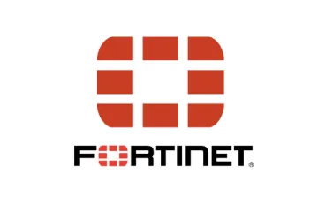

Figure xxiv: Icone de fortigate

* **Juniper Networks SRX Firewall**

Les pares-feux de nouvelle génération de Juniper Networks SRX utilisent les informations du service cloud Juniper Sky Advanced Threat Protection et des flux GeoIP tiers pour bloquer les activités malveillantes lorsqu'elles entrent ou traversent le réseau. Il offre également une visibilité et un contrôle des applications, des politiques IPS et des applications basées sur l'utilisateur, ainsi qu'une gestion unifiée des menaces (UTM) pour protéger et contrôler nos actifs d'entreprise.



Figure xxv: Icone de Juniper

* **Palo Alto Networks**

Les pare-feu de nouvelle génération de Palo Alto Networks sont tous basés sur une architecture à passage unique cohérente. Gartner a reconnu Palo Alto Networks en tant que leader pour la septième fois dans son Magic Quadrant 2018 pour les pares-feux de réseau d'entreprise, le mieux placé en termes de capacité d'exécution et le plus complet de vision pour les pares-feux de réseau d'entreprise. L’intégration de Palo Alto avec le service de sécurité mobile GlobalProtect étend la sécurité basée sur des politiques aux appareils mobiles (qu'ils soient sur site ou à distance). L'intégration avec les services de renseignement sur les menaces permet de mettre à jour les informations du pare-feu (par exemple, les catégories d'URL, les signatures de menaces). Les pares-feux de nouvelle génération de la série PA de Palo Alto réduisent les temps de réponse grâce à des actions automatisées basées sur des politiques, et vous pouvez automatiser les flux de travail via l'intégration avec des outils administratifs, tels que les services de billetterie, ou tout système avec une API RESTful.

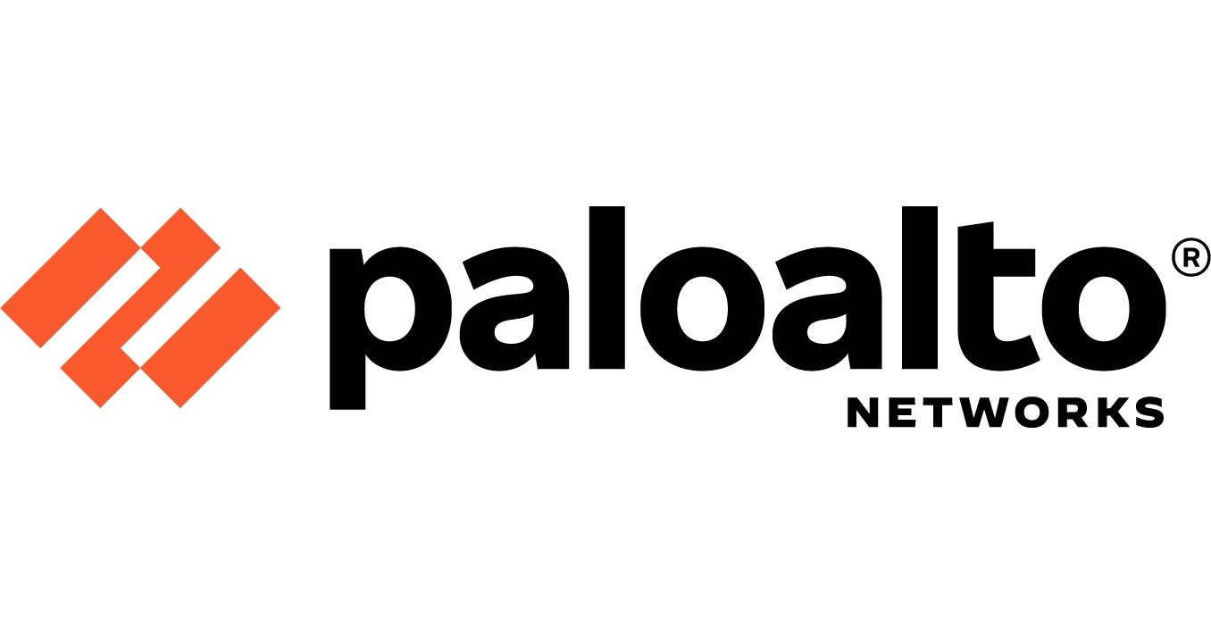

Figure xxvi: icone de Paloalto

### Conclusion

Nous avons eu le mérite de démystifié le concept cloud computing dans cette partie , que soit ses différents modèles, ses différents services et ses différents défis , nous maitrisons dorénavant du moins les principes de base .

## PARTIE IV : MISE EN ŒUVRE

### Introduction

Après une étude approfondie sur l’architecture Cloud Hybride de CERGI SA, nous sommes parvenus à une solution que nous allons mettre en œuvre dans cette dernière partie.

### Les différentes installations et configurations

#### Windows server 2016

La version Datacenter du système d’exploitation Windows server 2016 x64 Langue : English fut installé en guise de migration des serveurs suivants : base données , contrôleur de domaine , stockage .Le fichez ISO est disponible sur le site officiel de Microsoft : <https://www.microsoft.com/>.

Prérequis

* Ouvrons une invite de commandes, accédons à c:\Windows\system32, puis tapons systeminfo.exe.
* Copions, collons et stockons les informations système résultantes quelque part hors de notre appareil.
* Tapons **ipconfig / all** dans l'invite de commande, puis copions et collons les informations de configuration résultantes dans le même emplacement que ci-dessus.
* Ouvrons l'Éditeur du Registre, accédons à la ruche **HKEY_LOCAL_MACHINE \ SOFTWARE \ Microsoft \ WindowsNT \ CurrentVersion**, puis copions et collons Windows Server BuildLabEx (version) et EditionID (édition) dans le même emplacement que ci-dessus.
* Sauvegardons notre système d'exploitation, vos applications et vos machines virtuelles.

Effectuer la mise à niveau

* Assurons-nous que la valeur **BuildLabEx** indique que nous exécutons Windows Server 2012.
* Recherchons le support d'installation de Windows Server 2016, puis sélectionnons **setup.exe**

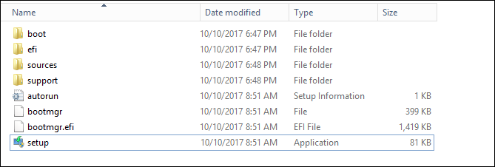

Figure xxvii: Setup de lancement de l'installation de Windows SERVER 2016

* Sélectionnons **Yes** pour démarrer le processus de configuration
* Sur l'écran Windows Server 2016, sélectionnez **Install now**
* Sélectionnons **Download and install updates (recommended)**
* Le programme d'installation vérifie la configuration de votre appareil, vous devez attendre qu'elle se termine, puis sélectionnez **Next**
* Entrons la licence du serveur
* Sélectionnons l'édition de Windows Server 2016 que nous souhaitons installer, dans notre cas **Windows Server 2016 Datacenter (Desktop Experience)** puis sélectionnez **Next**

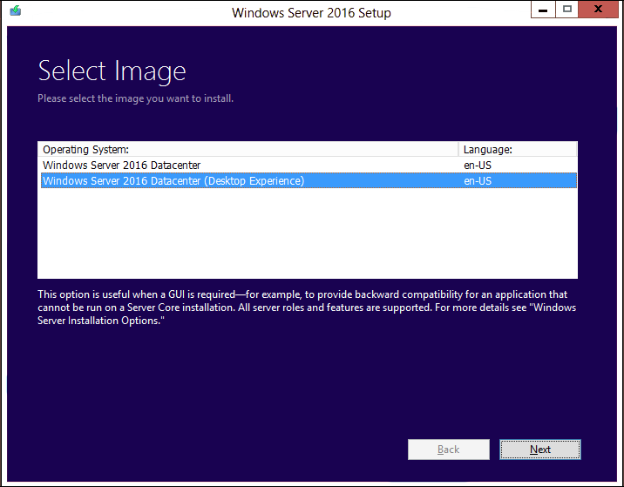

Figure xxviii: Choix de la version Serveur

* Sélectionnons **Accept** pour accepter les termes de notre contrat de licence
* Sélectionnons **Keep personal files and apps** pour choisir d'effectuer une mise à niveau sur place, puis sélectionnons **Next**.
* Une fois que le programme d'installation analyse votre appareil, il nous invite à poursuivre notre mise à niveau en sélectionnant **Install**

La mise à niveau sur place démarre, nous montrant l’écran de mise à niveau de Windows avec sa progression. Une fois la mise à niveau terminée, notre serveur redémarrera.

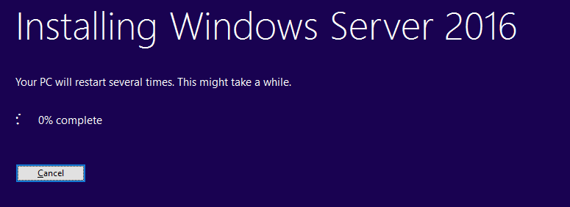

Figure xxix: Evolution de l'installation

Une fois la mise à niveau terminée, nous pouvons nous assurer que la mise à niveau vers Windows Server 2016 a réussi :

* Ouvrons l'Éditeur du Registre, accédons à la ruche **HKEY_LOCAL_MACHINE \ SOFTWARE \ Microsoft \ WindowsNT \ CurrentVersion** et affichons le **ProductName.** Nous devrions bien voir notre édition de **Windows Server 2016 Datacenter.**

#### Installation et configuration du serveur

Configuration réseau de IDRAC

Le Contrôleur d'Accès à Distance intégré Dell (iDRAC) est conçu pour plus productivité et pour améliorer la disponibilité globale des systèmes Dell à travers une interface web. L'iDRAC aide à gérer le système à distance et réduit le besoin d'accès physique au système. Pour ce faire nous allons configurer un adresse réseau au serveur :

* Au démarrage du serveur Appuyons sur F2 pendant l’autotest :

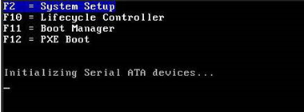

Figure xxx: Page d'autotest d'un Serveur DELL

* Dans **System Setup Main Menu page**, cliquons sur **iDRAC Settings**. La page Paramètres iDRAC s'affiche.
* Appuyons sur **Network**. La page réseau s'affiche

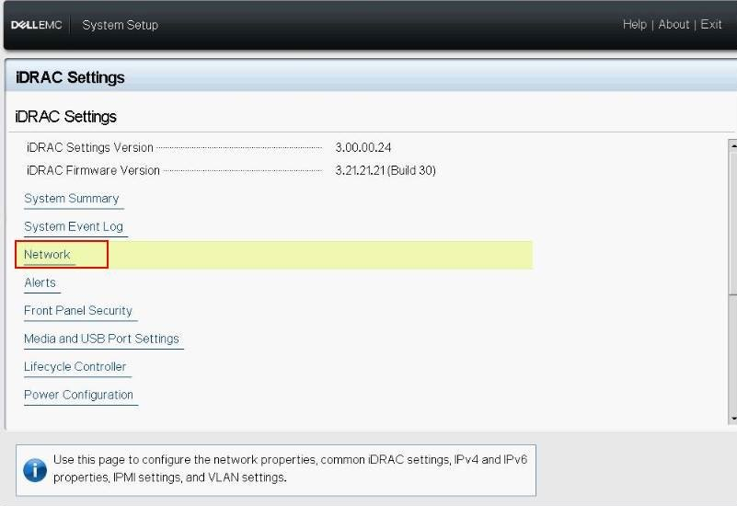

Figure xxxi: configuration réseau de iDRAC 1/6

* Spécifions les paramètres réseau ; sous **Enable NIC**

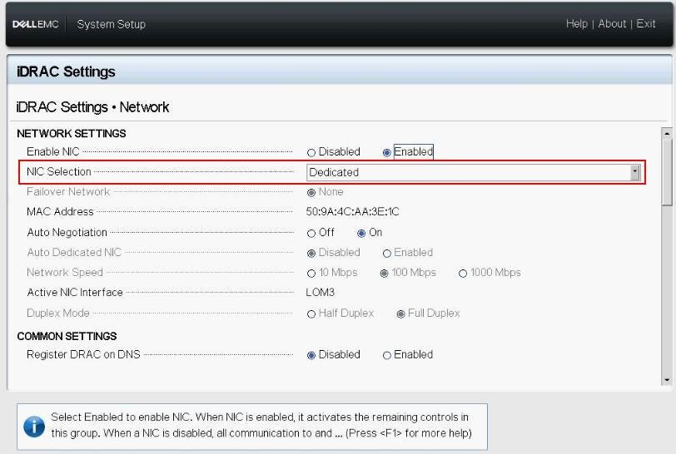

Figure xxxii: : configuration réseau de iDRAC 2/6

* Définissons maintenant les paramètres réseau IPv4 ou IPv6, en fonction de notre configuration locale

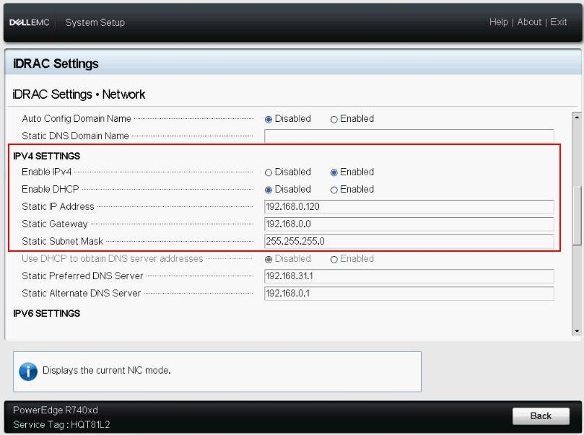

Figure xxxiii: : configuration réseau de iDRAC 3/6

* Cliquons sur **Back**, sur **Finish**, puis sur **Yes**. Les informations réseau sont enregistrées et le système redémarre.

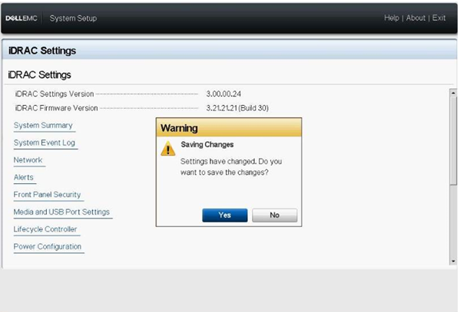

Figure xxxiv: : configuration réseau de iDRAC 4/6

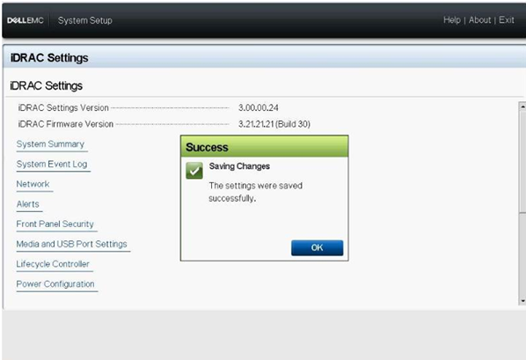

Figure xxxv: : configuration réseau de iDRAC 5/6

**La configuration iDRAC est maintenant terminée.**L'interface utilisateur Web iDRAC est désormais accessible avec n'importe quel navigateur pris en charge (IE, Firefox, Chrome, Safari). Dans notre cas, L’iDRAC répond sur l'IP « 192.168.0.120»

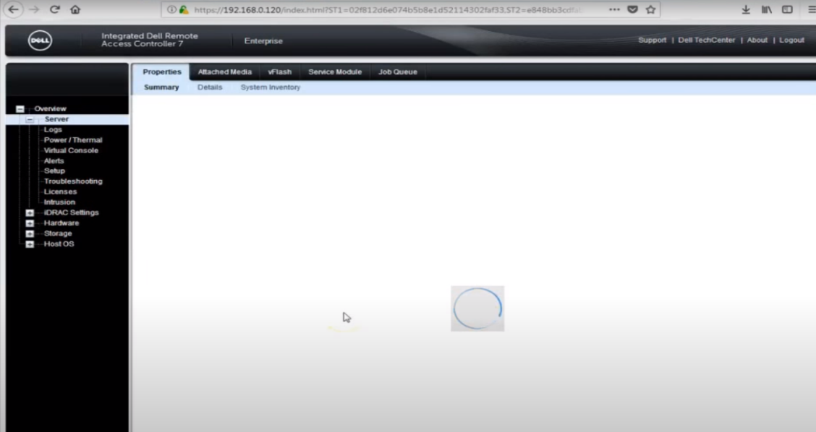

Figure xxxvi: : configuration réseau de iDRAC 6/6

Déploiement de Windows server 2016 en utilisant Lifecycle Controller

Pour installer Microsoft Windows Server 2016 pour l'édition Datacenter à l'aide de Lifecycle Controller il a fallu :

- Mettre le serveur sous tension

- Appuyer sur **F10**(Entering Lifecycle Controller) pendant l’autotest :

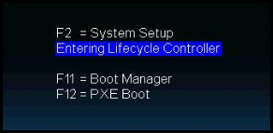

Figure xxxvii: page d'autotest d'un Serveur DELL

-Sur la page **Lifecycle Controller**, cliquer sur **OS Deployment,** puis sur **Deploy OS**

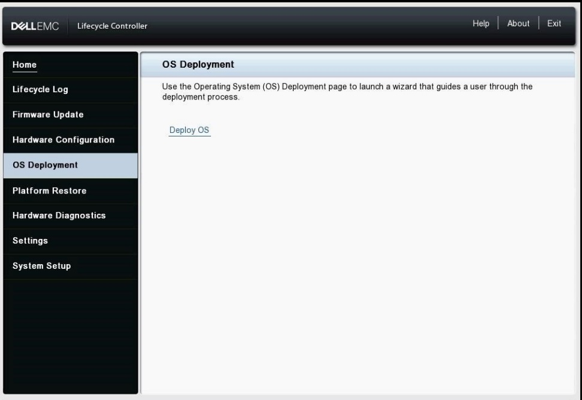

Figure xxxviii: Déploiement de Windows Server 1/5

* La fenêtre pour ignorer ou configurer du raid s’affiche, cliquer sur **Configure RAID First**

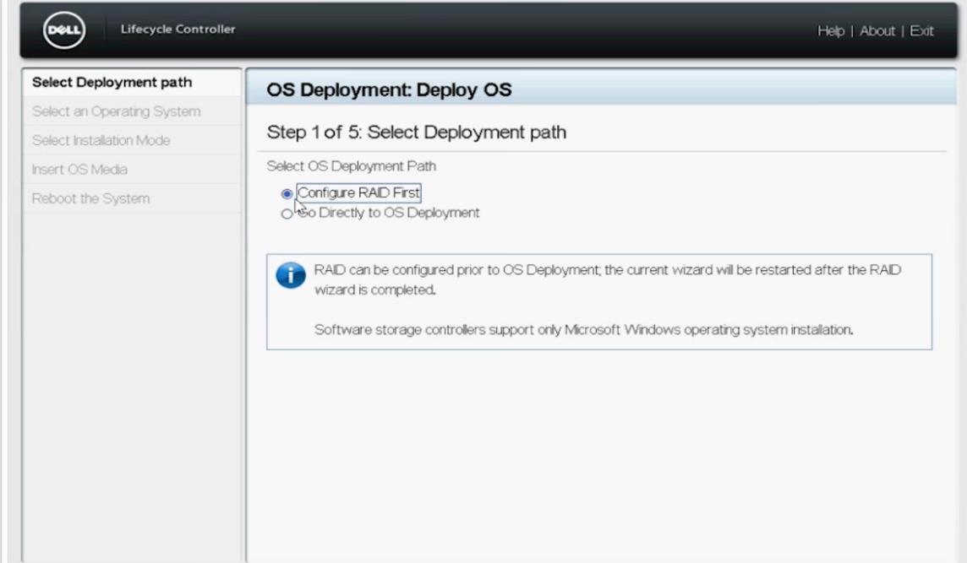

Figure xxxix: Déploiement de Windows Server 2/5

* Nous choisissons **RAID 1** pour mettre nos deux disque dur ssd dans une configuration Mirror pour plus de performance et une tolérance aux pannes.

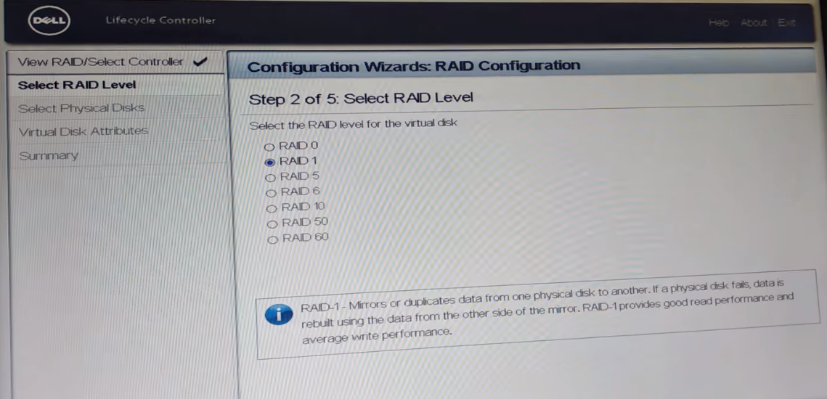

Figure xl: Déploiement de Windows Server 3/5

* En cliquant sur Cliquez sur **Next,** La page **Select an Operating** s’affiche avec une liste des systèmes d'exploitation compatibles. Choisir alors le Microsoft Windows server 2016 et validé.

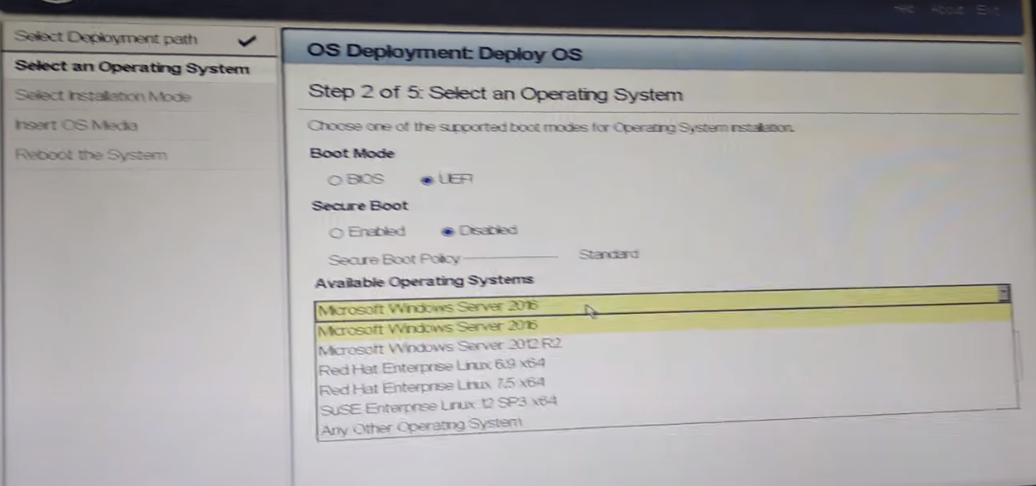

Figure xli: Déploiement de Windows Server 4/5

* Nous s’y sommes, le système charge les pilotes nécessaires à l’installation de OS. Ensuite il faudrait spécifier le disque d’installation contenant le système d’exploitation. Et c’est terminer le processus d’installation de Windows Server 2016 démarre. Nous pouvons consulté le site <https://www.tactig.com/install-windows-server-step-by-step/> pour connaitre les étapes d’installation d’un serveur sous Windows .

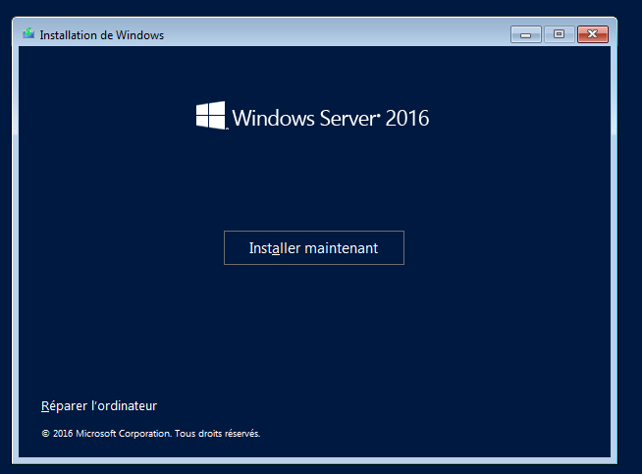

Figure xlii: Déploiement de Windows Server 5/5

#### Installation et configuration de SQL SERVER 2014 en Failover Cluster

L’installation de SQL Server 2014 est une procédure assez longue, pour ce cela dans cette partie, nous montrons juste comment mettre notre le serveur dans Cluster de basculement. Pour plus de détaille sur le processus nous conseillons de consulter le site web officiel <https://docs.microsoft.com/en-us/sql/sql-server/failover-clusters/install/> .

* **Prérequis**
* Sur le contrôleur de domaine, développer notre nœud « sqlcergi», en ajoutant une nouvelle unité organisationnelle protégée contre la suppression accidentelle. Puis ajouté deux utilisateurs à cette unité.

**C:\Users\Administrateur>** New-ADOrganizationalUnit -Name "SQLCERGI " -Path"DC=FABRIKAM,DC=SQLCERGI.COM" -OtherAttributes @{seeAlso="CN=HumanResourceManagers,OU=Groups,OU=Managed,DC=SQLCERGI,DC=.com";managedBy="CN=Administrator,DC=SQLCERGI,DC=.COM"}"

**C:\Users\Administrateur>**NET USER SQLAccount password /ADD

**C:\Users\Administrateur>** NET USER SQLAgentAccount password /ADD

**C:\Users\Administrateur>** NET GROUP SQLCERGI SQLAgentAccount /ADD /sqlcergi.com

**C:\Users\Administrateur>** NET GROUP SQLCERGI SQLAccount /ADD /sqlcergi.com

* Créer 2 disque virtuelle iSCIS sur notre contrôleur pour chaque nœud de notre cluster de basculement. En spécifiant leur adresse IP

**C:\Users\Administrateur>** New-IscsiVirtualDisk -UseFixed -Path "E:\temp\iSCSI-Virtual-disk-1.vhdx" -Size 100 GB

**C:\Users\Administrateur>** New-IscsiVirtualDisk -UseFixed -Path "E:\temp\iSCSI-Virtual-disk-2.vhdx" -Size 100 GB

* Configurer l'initiateur iSCSI sur les deux serveurs de base de données en cliquant sur ISCIS Initiator dans le  « Administrative Tools »
* **Installation de la fonctionnalité cluster de basculement sur les deux DB servers**

Dans le Gestionnaire de serveur, l'Assistant Ajout de rôles et de fonctionnalités est utilisé pour ajouter des rôles et/ou des fonctionnalités. L'Assistant Ajouter des rôles et des fonctionnalités est accessible dans la barre de menus du Gestionnaire de serveur en choisissant **Ajouter des rôles et des fonctionnalités**dans la liste. Assurez-nous que le serveur approprié est sélectionné dans l’écran de **sélection** du **serveur.**Dans l'écran Fonctionnalités, sélectionnons **Failover Clustering**. Puis Cliquons **sur installer.**

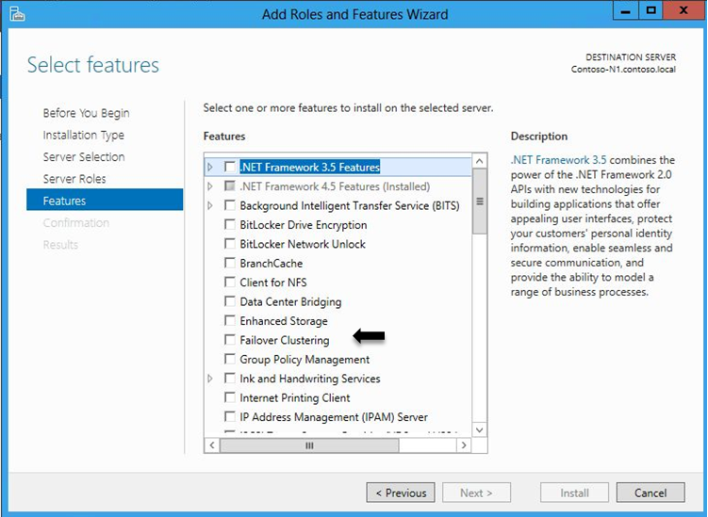

Figure xliii: Installation de fonctionnalité Failover Clustering

* **Configurer le cluster de basculement Windows sur les 2 serveurs**
* Depuis « Menu Démarrer », ouvrons « Administrative Tools » et ouvrons le « Failover Cluster Manager »

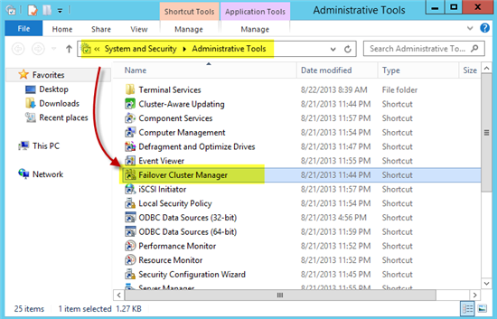

Figure xliv: Configuration d'un Failover Cluster

* Créons maintenant un cluster en lui donnant un nom

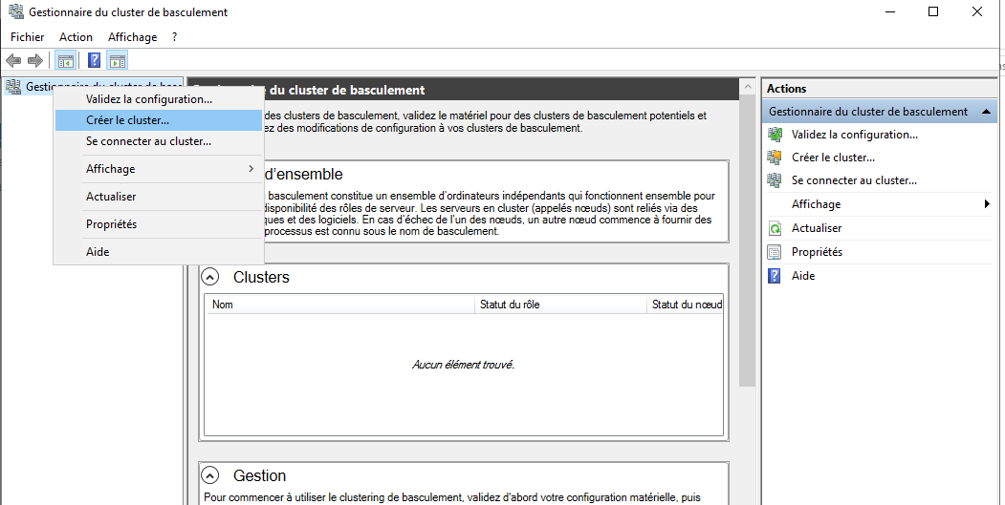

Figure xlv: Création d'un cluster

* Ajoutons maintenant les deux différents serveurs à notre cluster et cliquons sur suivant pour continuer.

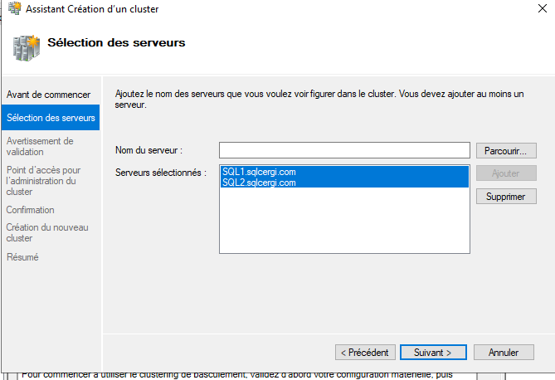

Figure xlvi: Ajout de nos deux serveur SQL

* Nous s’y sommes nos deux serveurs sons dans un même cluster SQLCERGI. Cliquons sur terminer pour finir la configuration

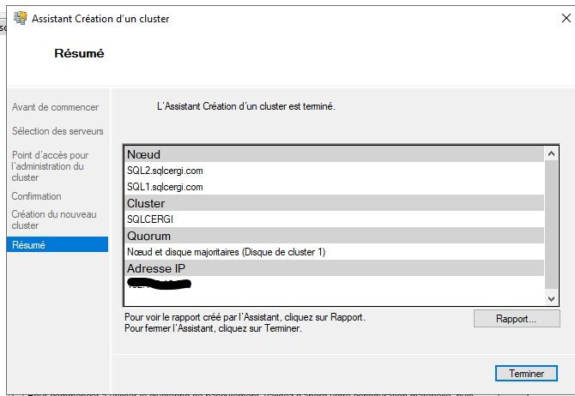

Figure xlvii :Résumé du cluster créer

* **Installation de SQL Server 2014 en cluster de basculement**

L’ISO d’installation de SQL server 2014 est disponible sur le site web <https://www.microsoft.com/fr-fr/download/details.aspx?id=42299>

En exécutant le setup nous arrivons à la page d’installation de SQL Server

-Cliquons sur **Avancé** puis **sur préparation d’un cluster avancé**

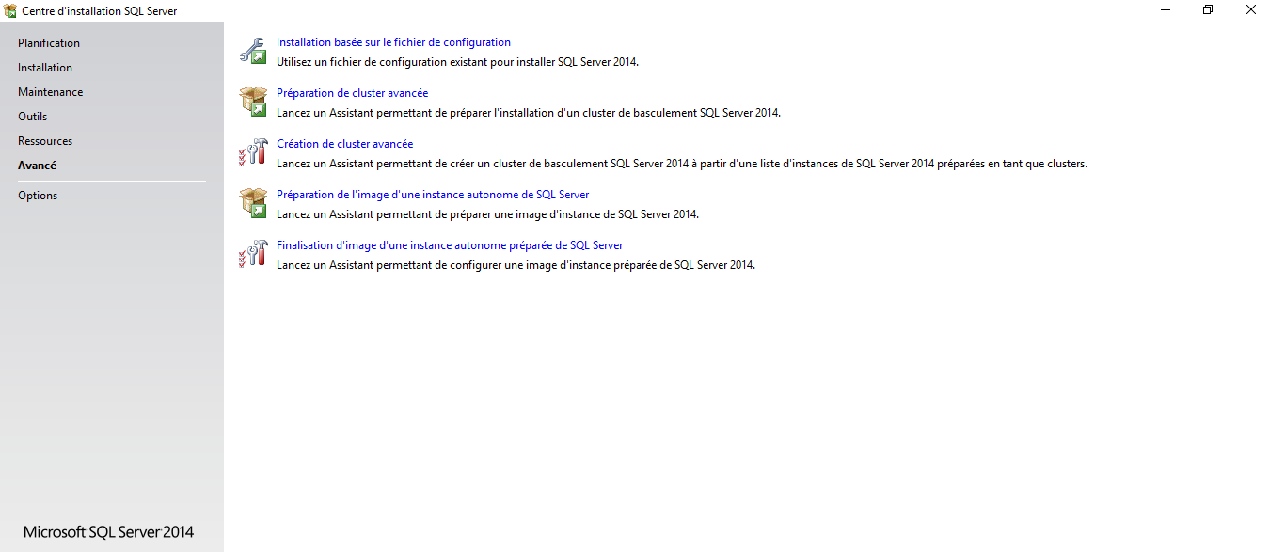

Figure xlviii: Installation de SQL en Server 2014 en Failover cluster 1/4

-Sélectionnons puis cliquons sur suivant pour lancer l’installation de tous les services SQL

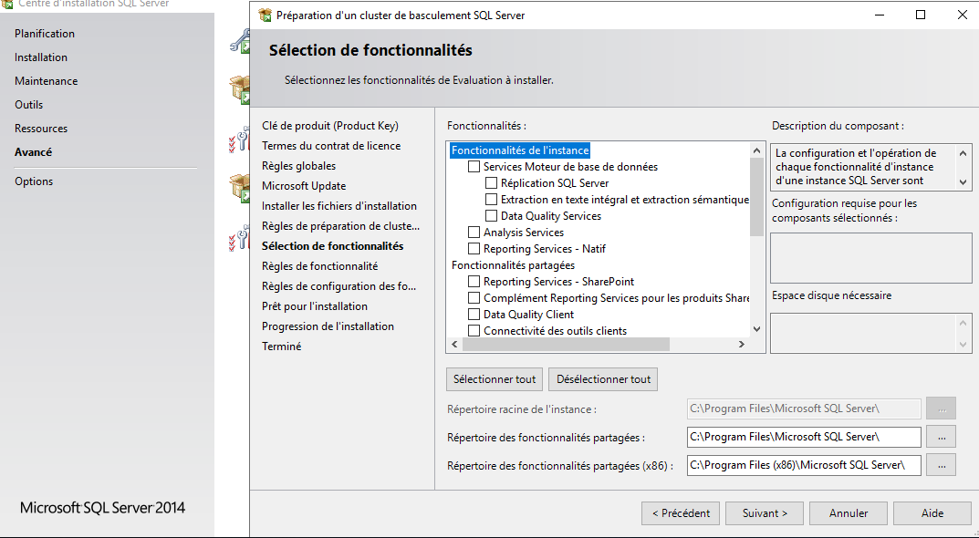

Figure xlix: Installation de SQL en Server 2014 en Failover cluster 2/4

-donnons un nom à notre instance SQL et cliquons sur **suivant** pour

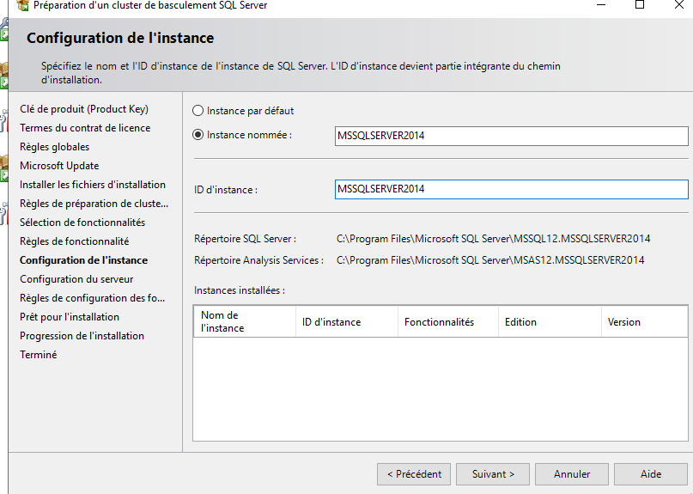

Figure l: Installation de SQL en Server 2014 en Failover cluster 3/4

* Ajoutons nos objet utilisateur préalablement créer sur contrôleur domaine et cliquons sur suivant puis sur installer pour Lancer l’installation de SQL server 2014

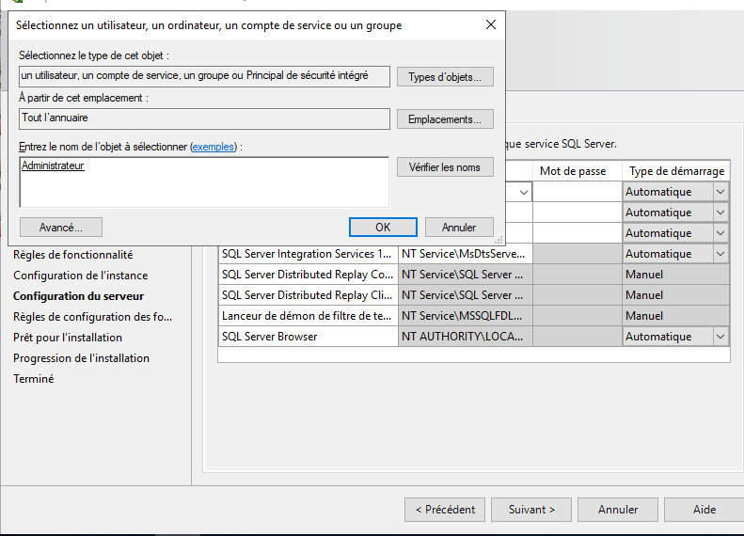

Figure li: Installation de SQL en Server 2014 en Failover cluster 4/4

De façon sommaire voilà les différentes étapes à suivre pour l’installation et la configuration de SQL Server Failover Clustering. <https://social.technet.microsoft.com/wiki/contents/articles/31604.sql-server-2014-step-by-step-guide-to-setup-a-failover-cluster-virtual-lab.aspx> . Ce lien servira de complément d’information sur cette procédure.

#### Configuration d’un VPN Site to Site entre L’infrastructure de Lomé et celle D’Abidjan

* Connectons-nous à l’interface console de nos Parfeu FortiGate et modifions dans un premier temps les paramètres globaux comme le Hostname

FortiGate-VM64-KVM # config System global

FortiGate-VM64-KVM# Set Hostname FORTI-LOME

FortiGate-VM60E-KVM # end

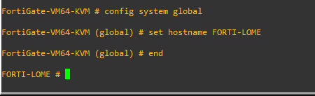

Figure lii: Configuration du hostname de notre pa-rfeu

* Nous nous connections à la page web de notre Pare-feu FortiGate 60 E de Lomé afin de s’assurer de son bon fonctionnement.

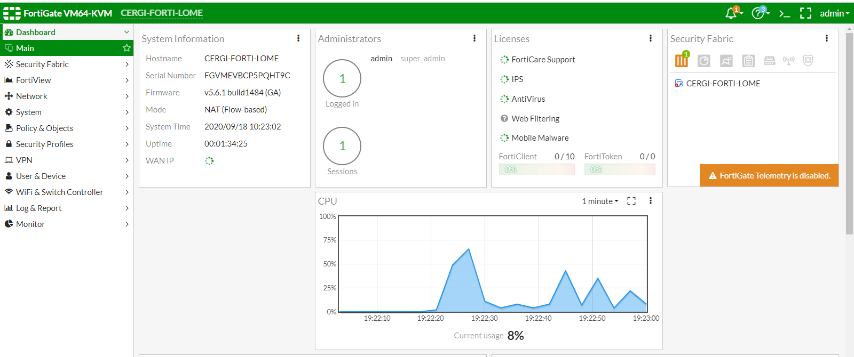

Figure liii: Interface web de fortigate

* Retournons dans l’interface console et configurons nos deux : Port 1 pointant sur notre LAN (Lomé-ou Abidjan) et le port 2 pointant sur le WAN (Notre adresse public).

FORTI-LOME # config System interface

FORTI-LOME # edit port1

FORTI-LOME (port1)# set vdom “root”

FORTI-LOME (port1)#set ip ipadress netmask

FORTI-LOME (port1)# set allowaccess ping https ssh http fgfm

FORTI-LOME (port1)# set type physical

FORTI-LOME (port1)# set smtp-index1

FORTI-LOME (port1)# next

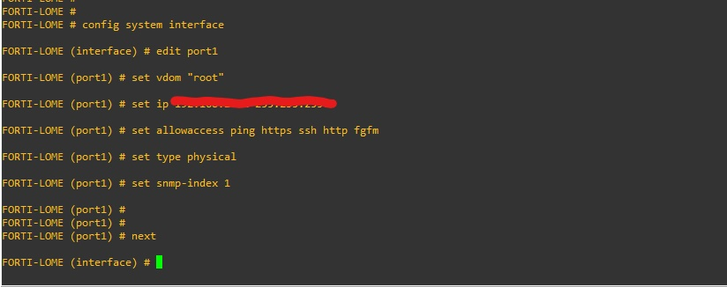

Figure liv: Configuration du port 1

Nous fessons de même avec le port 2

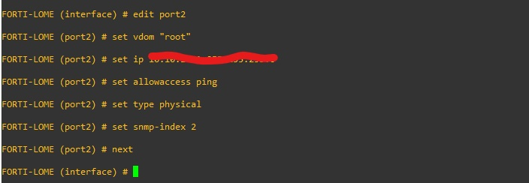

Figure lv: Configuration du port 2

Nous répétons la même action sur notre Pare-feu destiné à notre infrastructure d’Abidjan

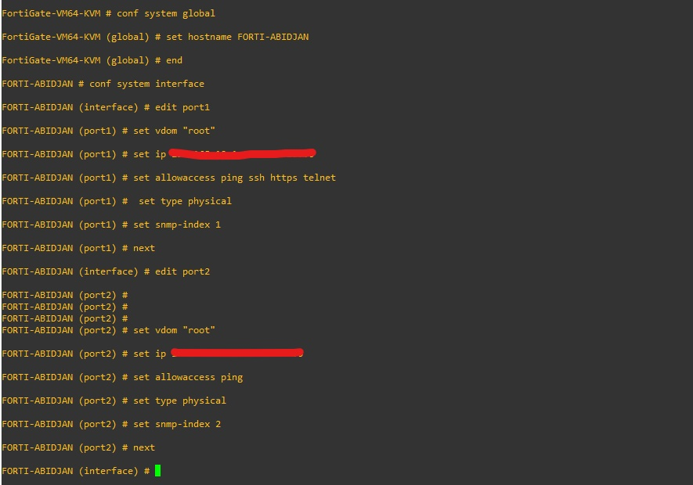

Figure lvi: Configuration des ports du côté d'Abidjan

Bien, nous avons finis avec la console, nous retournons à l’interface WEB vérifions déjà si nos ports configurés sont pris en compte

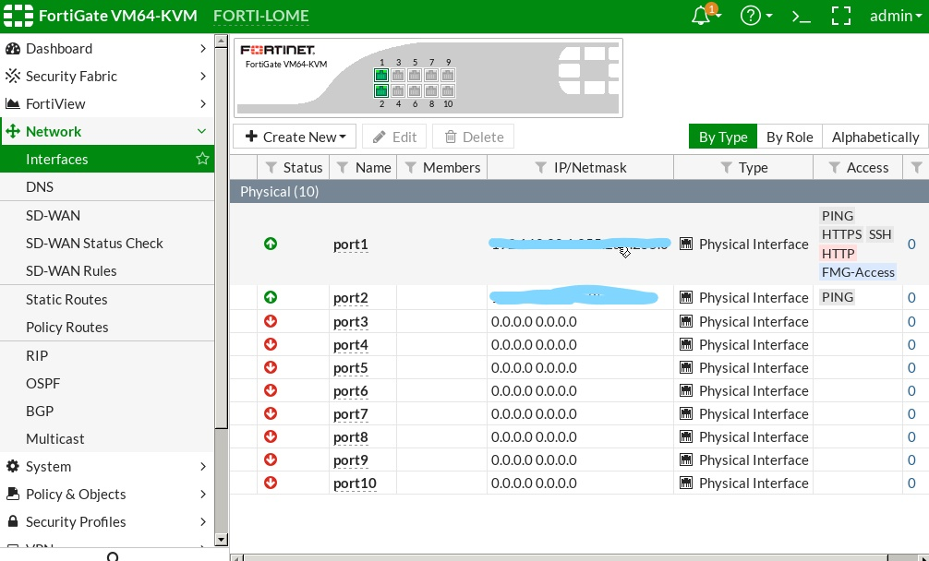

Figure lvii: résumé des interfaces configurés

Les adresses IP et les différents modes d’accès configurer sont bien pris en compte.

* Commençons maintenant la mise en place de notre VPN site to site en se rendant dans le menu **VPN > IPSEC Wizard**. Donnons un Nom à notre tunnel VPN et précisons qu’il est de type Site to site sans NAT

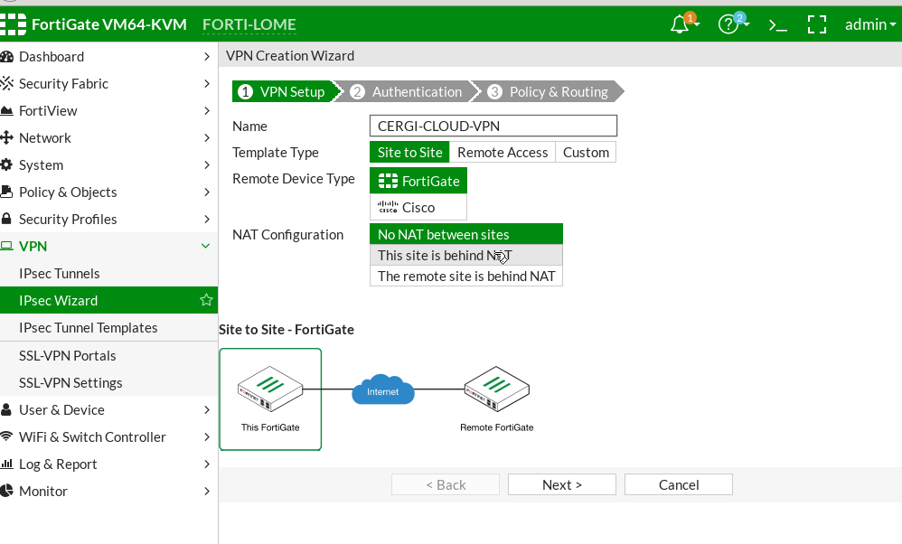

Figure lviii: Configuration de Site to Site VPN 1/3

* Définissons le port (port2) et l’adresse IP de notre Remote Device qui n’est rien d’autre que Le Pare-feu opposé sur le WAN

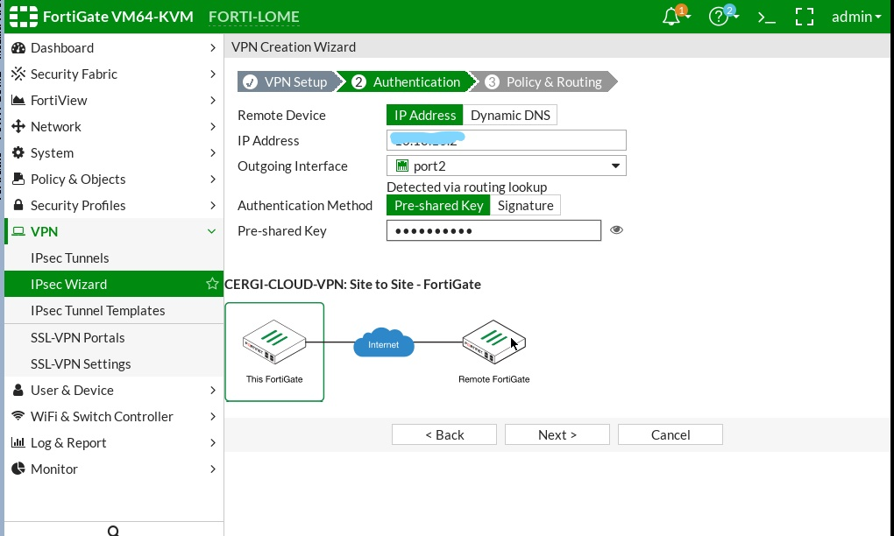

Figure lix: Configuration de Site to Site VPN 2/3

* Défissions à présent le réseau local au quel est liée le VPN ainsi que le l’interface de sortie

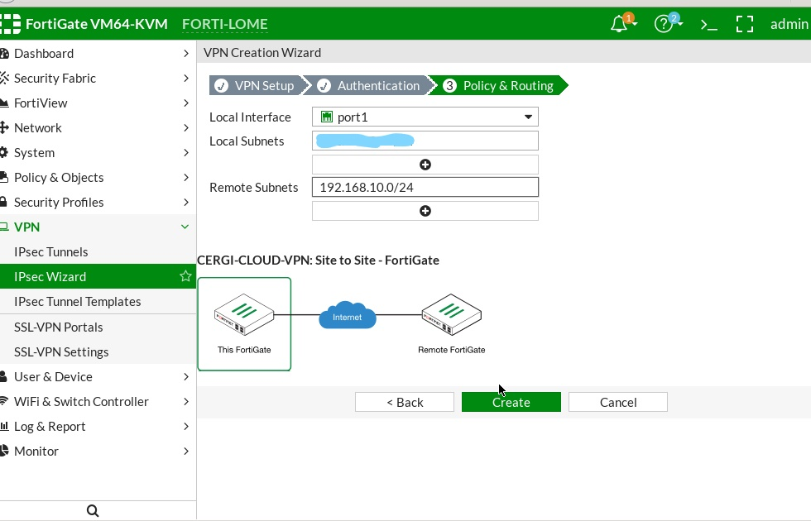

Figure lx: Configuration de Site to Site VPN 3/3

* Enfin, validons nos configurations en cliquant sur **Create**.

Le même processus est répété sur notre pare-feu FortiGate destiné pour notre infrastructure d’Abidjan mais en précisant les adresses IP dans et les ports dans cette logique.

Notre VPN est dorénavant configurer et près à l’emplois.

### Conclusion

Cette partie, nous a permis de présenter la mise en œuvre quelque solutions retenu dans la partie d’étude préalable. Nous avons su illustrer la migration des serveurs vers Windows Server 2016 ; l’’installation et la configuration d’un Serveur Dell en cluster de basculement avec notre serveur principal et la mise en place d’un VPN site to site entre nos deux infrastructures qui forme un cloud Privé.

### CONCLUSION GENERALE

Le Stage d’une durée de trois mois effectué dans l’entreprise CERGI SA, nous a permis d’acquérir des notions de travail d’équipe, de recherche, de synthèse, et surtout de connaissance précise dans le domaine dans le domaine des nouvelles technologies. En effet le défi était de trouver une approche de solution permettant d’éradiquer du moins pour une longue période les insuffisances de l’architecture Cloud computing de CERGI SA. Nous pouvons nous ravir parce que le défis fut relevé avec succès. Néanmoins le chemin de la perfection est loin d’être cette solution implémentée. Nous faisons allusion aux grands géants de la haute technologie Cloud comme Microsoft AZURE, AMAZON WEB SERVICES ou encore GOOGLE CLOUD. Ceux sont des fournisseurs cloud offrant une haute disponibilité (99 ,99%), une scalabilité et une évolutivité facturer à la demande.

En définitive, si aujourd’hui, notre solution nous apporte satisfaction, c’est sans penser au avantage qu’offre le cloud Public entièrement adopté. Le challenge reste donc d’actualité et demandera sans doute les services d’un Architecte de solution Cloud.

### BIBLIOGRAPHIE

* Note de cours

Mme Yvonne D’ALMEIDA, cours : Architecture des réseaux, IAI 2019-2020

Mr Essè DAVON, cours : CISCO CCNA 1et 2 IAI 2017-2018

Mr SEBA cours : CISCO CCNA 3 et 4 IAI 2018-2019

Mr PALANGA, cours : Sécurité Informatique IAI 2018-2019

* Site web consultés

Tous ces sites web ont été consulté tout au long de notre travail, et contiennent les informations plus détailler que ceux révélé dans ce rapport.

https://www.youtube.com/channel/UChFOuhUf12hIVEdcnaSUNzA cloud azure <https://www.redhat.com/fr/topics/cloud-computing/what-is-hybrid-cloud>

https://www.flaticon.com/ https://fr.slideshare.net/sebNZOGANG/etude-et-mise-en-place-dune-solution-de-cloud-computing-priv-base-sur-un-algorithme-de-supervision-distribu-application-aux-services-iaas-cas-de-matrix-tlcoms

https://www.densify.com/resources/cloud-optimization#:~:text=Cloud%20Optimization%20is%20About%20Delivering%20Business%20Efficiency&text=When%20workload%20performance%2C%20compliance%2C%20and,real%20time%2C%20efficiency%20is%20achieved. https://www.technologymagazine.com/cloud-computing/cloud-optimisation-overcoming-complexities-cloud-based-solutions

https://keygenninja.com/ns/code/ https://www.youtube.com/watch?v=Y0_G19fM2mc https://hostadvice.com/tools/web-hosting-comparison/godaddy-vs-microsoft-azure/ *comparaison https://www.genious-interactive.com/vitesse-chargement-pourquoi-comment-ameliorer/#:~:text=dans%20son%20cache.-,Utilisez%20un%20CDN,Content%20Delivery%20Network%20(CDN).

https://www.ionos.fr/digitalguide/serveur/know-how/load-balancer-repartition-de-charge-sur-un-serveur/ Le loadbalancing https://docs.microsoft.com/fr-fr/sql/database-engine/database-mirroring/database-mirroring-sql-server?view=sql-server-ver15#:~:text=Lamise%20en%20miroir%20de%20bases,SQL%20ServerSQL%20Server%20database. mirroring https://sys-advisor.com/2017/03/15/tuto-sql-server-2016-configurer-cluster-sql-server-always-on-avec-2-noeuds/ Failover https://www.hebergeurcloud.com/definition-cloud-computing-selon-nist/ definition du cloud https://www.rswebsols.com/tutorials/software-tutorials/saas-paas-iaas-advantages-disadvantages-comparison https://www.sauvegardedefichiers.fr/comprendre-les-4-types-de-sauvegarde-des-donnees-les-plus-utilises00813 https://apachebooster.com/blog/what-is-load-balancing/ loadbalancing https://www.youtube.com/watch?v=NNVYYUgPrgY all for failover clustering and replication https://www.gns3.com/marketplace/labs/dialup-vpn-ipsec-fortigate-2 https://www.youtube.com/watch?v=rGezznrpOG0 https://www.youtube.com/channel/UCZIKPunBY0daW67xsD0Ccsw https://www.sqlshack.com/sql-server-2014-install-clustered-instance-step-step-13/ failover https://my.vmware.com/web/vmware/downloads/details?downloadGroup=PLAYER-1400-VIX1170&productId=687

https://network-tic.com/gns3-ipsec-site-to-site-fortigate-1/ fotigate site to site tutorial

https://www.dell.com/support/manuals/us/en/04/microsoft-windows-server-2019/ws2019_ig_pub/install-windows-server-2019-by-using-dell-emc-lifecycle-controller?guid=guid-3f833f36-f179-4a8c-b752-af5b9d61437d

* Anciens mémoires consultés

Mémoire de fin de formation de M. AMEVIGBE Komi Amenuvela (2018-2019)

### Table des Matières

DEDICACES I

REMERCIEMENTS II

AVANT-PROPOS III

Résumé IV

Abstract V

SOMMAIRE VI

INTRODUCTION GENERALE 1

LISTE DES PARTICIPANTS 3

LISTES DES TABLEAUX 4

LISTE DES FIGURES 5

GLOSSAIRE 7

PARTIE I : PRESENTATIONS 8

Introduction 9

A. PRESENTATION DE l’IAI-TOGO 9

a) Historique 9

b) Objectif de l’IAI-TOGO 10

c) Les formations de l’IAI-TOGO 10

d) Formation modulaire (CISCO) 10

e) Condition d’admission 11

f) Organigramme 11

g) Situation géographique 12

B. PRESENTATION DE CERGI SA 12

Conclusion 17

PARTIE II : ETUDE PREALABLE DU SUJET 18

Introduction 19

A. Etude de l’existant 19

a) Architecture du Cloud computing de CERGI SA 19

b) Architecture Cloud 22

B. Critique de l’existant 23

C. Problématique 25

D. Intérêt du sujet 25

a. Objectif 25

b. Résultats attendus 26

E. Propositions de solutions 27

a) Première Solution : Mettre en place d’un cloud « On Premise » 27

b) Deuxième Solution : Amélioration de l’architecture actuelle 30

✓ Une optimisation de l’architecture matérielle 30

✓ Une optimisation de l’architecture système 31

✓ L’optimisation de la sécurité 31

c) Etude Comparée des deux (2) solutions 34

d) Choix de solution 35

Conclusion 36

PARTIE III : GENERALITES 37

Introduction 38

A. Le cloud computing : « L’informatique dans le nuage » 38

a) Description du cloud computing 38

b) Historique 39

c) Caractéristiques 40

d) Virtualisation 41

e) Les différents services du Cloud Computing 44

f) Types de Cloud Computing 47

✓ Cloud public 48

B. Les grands défis relatifs à l'adoption du Cloud Computing 52

a) Tolérance aux fautes et disponibilité 52

b) L'équilibrage de charge 54

c) Le Clustering de basculement (Failover clustering) 56

d) La sécurité 62

Conclusion 66

PARTIE IV : MISE EN ŒUVRE 67

Introduction 68

A. Les différentes installations et configurations 68

a) Windows server 2016 68

b) Installation et configuration du serveur 70

c) Installation et configuration de SQL SERVER 2014 en Failover Cluster 77

d) Configuration d’un VPN Site to Site entre L’infrastructure de Lomé et celle D’Abidjan 83

Conclusion 88

CONCLUSION GENERALE 89

BIBLIOGRAPHIE 90

Table des Matières 92